Cuaderno de Laboratorio

Laboratorio 1, Verano de 2025

Integrantes:

* Martínez, Fausto
* Ruz Veloso, Luciano
* Teira, Giovanni

Clase 1 1

Clase 2 7

Clase 3 11

Actividad 1 11

Sólido 1 13

Sólido 2 14

Actividad 2 16

Clase 4 18

Clase 5 20

Clase 6 24

Ajuste lineal 27

Ajuste lineal con modelo logarítmico 31

Ajuste lineal ponderado con logaritmo 33

Clase 7 38

Modelo estático 39

Modelos dinámicos 42

T en función de m 43

T2 en función de m 46

ln(T) en función de ln(m) 48

Clase 8 53

Trabajo Práctico 1

## Clase 1

El objetivode la clase de hoy es medir el período de un péndulo simple de 1 metro de longitud.

Hipótesis:

* Bajo las suposiciones de que la masa es puntual, el hilo no tiene masa y es inextensible, el rozamiento es despreciable y el ángulo inicial es pequeño, existe un único valor $T$ para el periodo de un péndulo
* El valor del mismo se obtiene como

$T=2π\sqrt{\frac{L}{g}}$

Y reemplazando con $L=1m$ y $g≈9.8\frac{m}{{seg}^{2}}$, obtenemos $T≈2.01seg$

Materiales:

* Péndulo con cuerda
* Celular Redmi Note 13 Pro
* Cinta métrica
* Palo colgador de péndulos
* Transportador

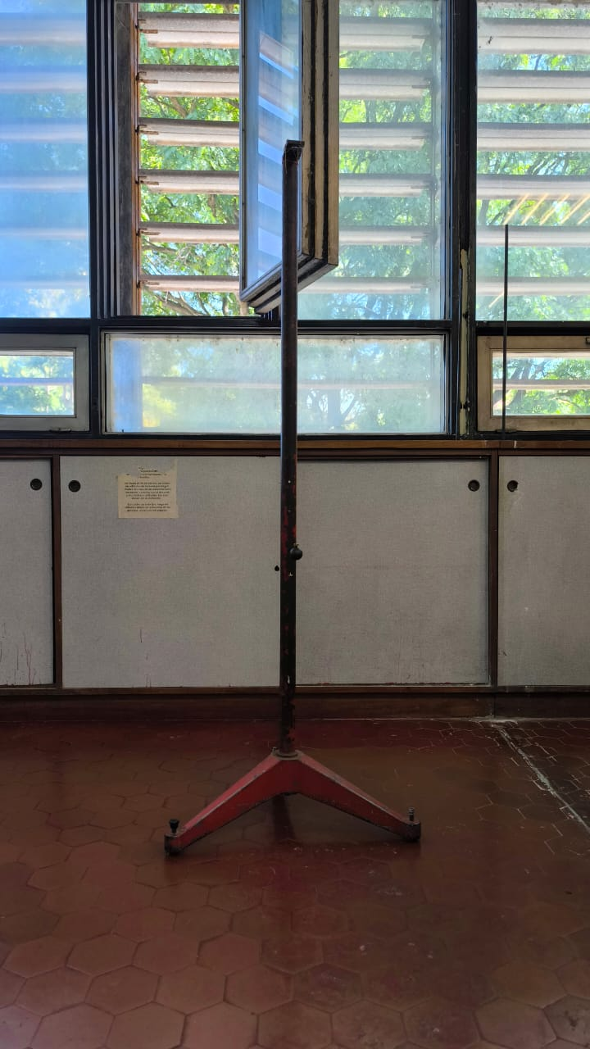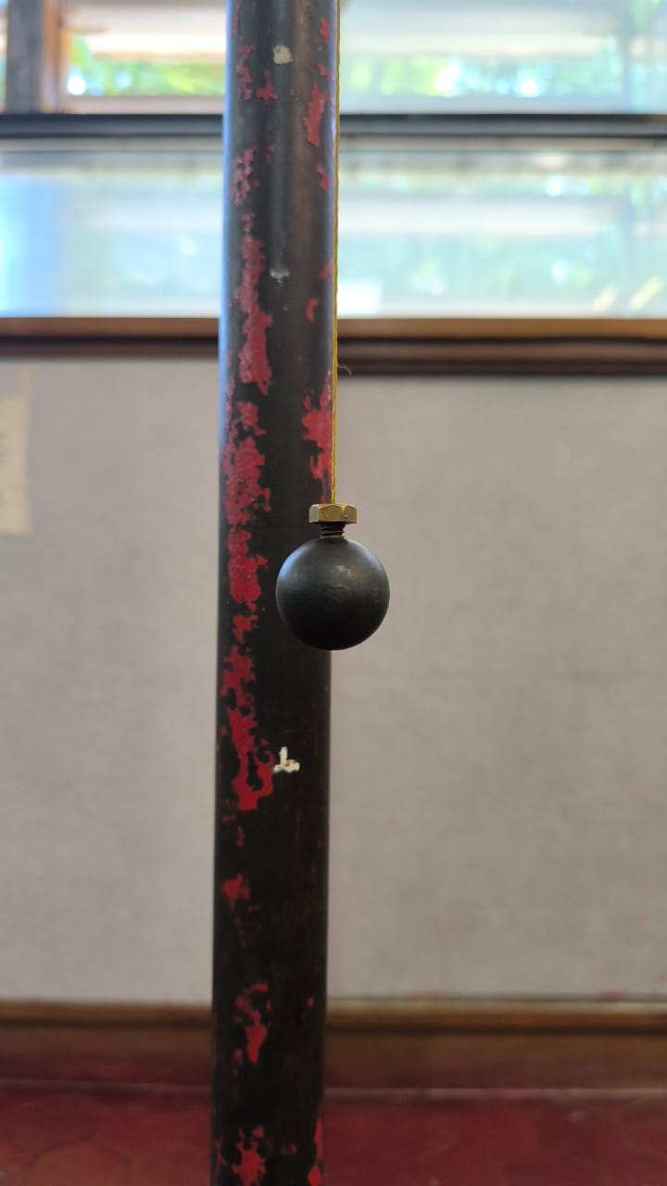

*Figura 1: Imágenes del péndulo colgado.*

Para hacerlo, colgamos el péndulo a $(1.00±0.02)m$ de altura y medimos con la cinta métrica desde donde se enrosca el cable del péndulo como punto inicial (donde pusimos el 0 de la cinta métrica) hasta el punto extremo superior de la esfera. Lo decidimos así porque nos pareció más preciso definir el punto de “más arriba” que el punto medio como centro de masa, para evitar tener un mayor error en la medición. Elegimos el cronómetro del celular para medir el tiempo sobre el físico porque sabemos manejar mejor un celular que una herramienta que ya no es tan común para nosotros, además de que se nos facilitaba mucho más el proceso porque en el celular uno puede medir directamente el período $T_{i}$ del péndulo sin parar al mismo, en cambio, usando el cronómetro hubiéramos necesitado reiniciarlo en cada medición. Medimos el ángulo de amplitud inicial con un transportador y lo fijamos justo en donde se enrosca el cable, cada vez que tomamos mediciones, soltamos el péndulo a .

|  |
| --- |
| *Figura 2: Diagrama del experimento. En nuestro caso, $L=(1.00±0.02)m$ y $θ=(10.0±0.5)º$.* |

Durante todas las mediciones decidimos previamente que cada período finaliza una vez que el péndulo vuelve a sus diez grados originales, es decir de donde partió una vez empezamos, no desde la mitad u otro lugar. No utilizamos un método en específico o herramienta para decidir cuándo el péndulo llegaba al lugar inicial exacto, fue “a ojo”.

Luego de la primera medición, observamos que la mayoría de datos son parecidos (alrededor de los 2 segundos) pero pasó que algunas mediciones daban aproximadamente algún múltiplo de 2, lo que creemos que se puede explicar como un error a la hora de presionar el botón en el celular, lo que hacía que contáramos como un solo periodo lo que podría haber sido 2 o 3, un error espurio. Además, en las dos primeras mediciones nos pasamos de la cantidad de veces propuestas por las consignas por el mismo motivo mencionado. Para más detalle, graficamos las primeras 20 mediciones en un histograma, donde podemos observar esos detalles con mayor claridad:

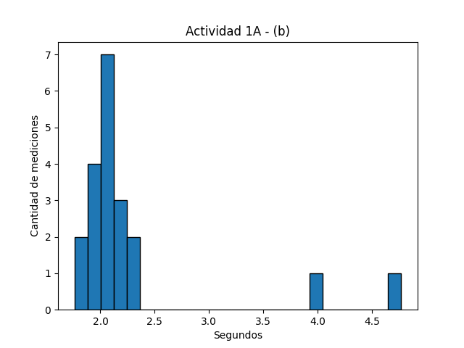

*Figura 3: Histograma de las primeras 20 mediciones.*

Luego, incorporamos 40 mediciones más a las 20 originales, y volvimos a generar el histograma, esta vez obteniendo el siguiente gráfico. Para elegir el tamaño del bin, fuimos ajustando la cantidad de bins. Observamos entonces que si ponemos un número de bins pequeño obtenemos intervalos enormes que no nos daban información y si ponemos un número de bins grande obtenemos intervalos pequeños, pero los mismos comienzan a tener huecos de datos al ser tan pequeños, así que decidimos tener un número de bins tal que el bin size no se haga ni muy grande ni muy pequeño, que nos permitiera ver información relevante sobre la distribución de los datos.

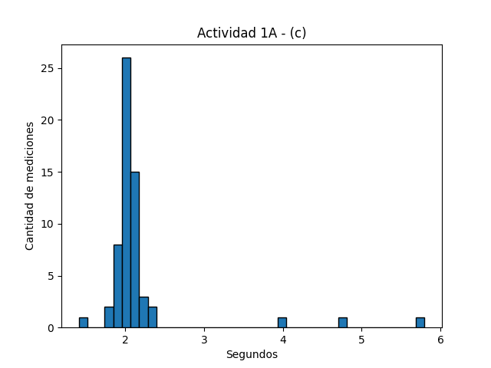

*Figura 4: Histograma luego de incorporar 40 mediciones más.*

En el mismo, podemos observar que esta vez tenemos, en comparación con el anterior, muchas más mediciones alrededor de los 2 segundos, aparte de incorporar nuevos datos que consideramos están ahí por errores de medición, como el dato de casi 6 segundos que se puede apreciar en el histograma. También observamos que a medida que aumentamos la cantidad de mediciones, las incertezas espurias se notan cada vez menos, por lo que incluso no sería necesario desechar esas mediciones.

Para terminar con esta parte, realizamos 40 mediciones más, siendo ahora un total de 100, con lo cual obtuvimos el siguiente histograma:

|  |
| --- |
| *Figura 5: Primeras 100 mediciones del período del péndulo.* |

En el último gráfico observamos como cada vez la diferencia entre los datos que caen cerca del 2 y el resto empieza a crecer significativamente.

Para la segunda parte cambiamos el sujeto que hace las medidas y usamos otra vez el mismo método. Mostramos los 100 datos obtenidos en esta nueva tanda en el siguiente histograma:

|  |
| --- |
| *Figura 6: Segundas 100 mediciones del período del péndulo.* |

Adjuntamos también los gráficos de dispersión, para comprobar que el número de medición no jugó ningún rol en la misma:

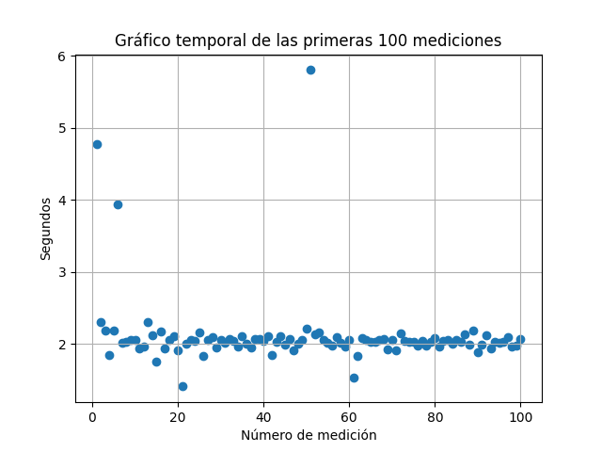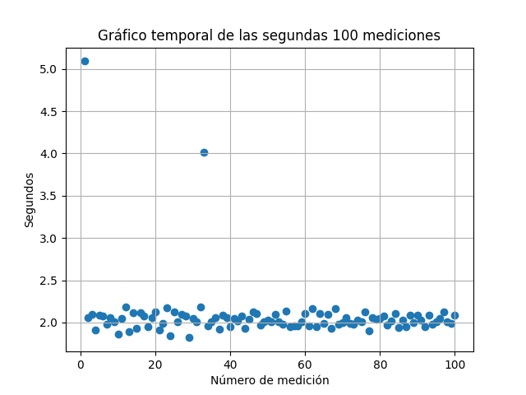

*Figura 7: Scatter-plot de ambas mediciones.*

Observando la Figura 6, notamos que los datos coinciden en acumularse cerca de los 2 segundos, y presentar algunos datos desviados de la mayoría, pero en esencia son muy similares. Para confirmar esto los comparamos en un histograma donde los bins son los mismos:

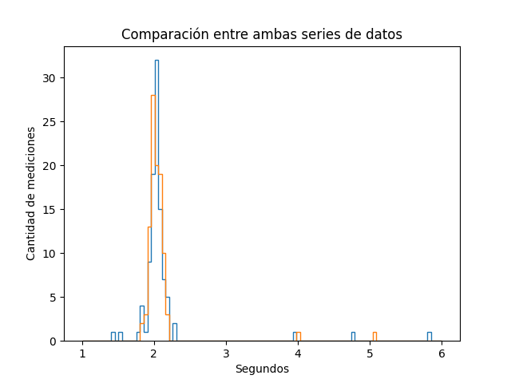

*Figura 8: Comparación entre ambas series de datos*

Este gráfico nos da indicios de que los datos están distribuidos de una manera bastante similar en ambos casos, ya que podemos observar cómo se solapan ambos grupos de mediciones.

*Discusión*

Para analizar la información, calculamos el periodo ($T$) usando la siguiente fórmula:

$T=(T_{MP}±\frac{AAM}{2})seg$

Donde $T_{MP}$ es el periodo más probable y se obtiene sacando el valor medio del bin más frecuente obtenido. Y AAM es el ancho acumulado de los bines cuyas mediciones son más de $\frac{M_{max}}{2}$.

Utilizando los bins de la Figura 4, obtenemos que:

$T_{a}=(2.05 ±0.04)seg$

$T_{b}=(2.00±0.11)seg$

Donde $T_{a}$ es el resultado de los datos de la primera medición y $T_{b}$ es el resultado de los datos de la segunda.

Luego, para calcular la incerteza porcentual utilizamos la siguiente fórmula:

$Incerteza porcentual = 100⋅\left|\frac{Δx}{x}\right|=50⋅\frac{AAM}{T_{MP}}$

Por ende, la incerteza porcentual de $T_{a}$ es $1.07\%$ y la de $T_{b}$ es $5.49\%$. Ambas son exactas pues el valor teórico está incluido en ambos intervalos, y además son precisas pues la incerteza porcentual es menor al $10\%$.

## Clase 2

El objetivo de la clase fue hacer un análisis estadístico de la clase anterior, calculando media, mediana y moda y sus respectivos intervalos de confianza. Utilizamos los datos de las primeras 100 mediciones hechas por celular y las comparamos con las segundas 100. Además, buscamos ajustar los datos del histograma con una función gaussiana.

Obtuvimos:

|  | Primeras 100 mediciones (seg) | Segundas 100 mediciones (seg) |
| --- | --- | --- |
| Moda | 2.05 $±$ 0.03 | 2.00 $±$ 0.03 |
| Mediana | 2.04 $±$ 0.03 | 2.03 $±$ 0.03 |
| Media | 2.11 $±$ 0.13 | 2.08 $±$ 0.08 |

*Tabla 1: Valores de la moda, mediana y media de cada una de las 100 mediciones.*

Los cálculos los hicimos mediante un análisis de los datos en Python: [Link al Google Colab](https://colab.research.google.com/drive/1q0063VqrL8u8r5-843vJNQ5Ymd-StDJv?authuser=2#scrollTo=YlaFpS40rbtE)

Para obtener los intervalos de confianza de los mismos, recordamos que la tolerancia que les damos a la moda y a la mediana es $\frac{bin size}{2}$, y en Python obtuvimos que nuestro bin size era:

$bin size=0.05$

A su vez, la tolerancia que le damos a la media es el desvío estándar muestral de los datos, que lo calculamos como:

$σ=\sqrt{\frac{1}{N-1}\sum_{i=1}^{N}{}(x_{i}-\underline{x})^{2}}$,

donde $\underline{x}$ es el promedio.

Sin embargo, al calcular el desvío estándar para ambas series de datos, obtuvimos, respectivamente:

$σ_{a}=0.52$ y $σ_{b}=0.38$

Lo cual nos resultó un valor más alto de lo esperado, y un valor difícil de comparar con los parámetros obtenidos por el ajuste gaussiano de la Figura 5. Pudimos deducir que esta discrepancia se debe a los outliers, que el ajuste ignora, así que decidimos calcular el desvío estándar de ambas muestras, pero quedándonos solo con las observaciones menores a $3 seg$. El resultado esta vez fue

$σ_{a}=0.13$ y $σ_{b}=0.08$

Luego, utilizando la función *curve_fit* de la librería de Python *scipy.optimize*, ajustamos nuestros datos a funciones gaussianas, obteniendo el siguiente resultado:

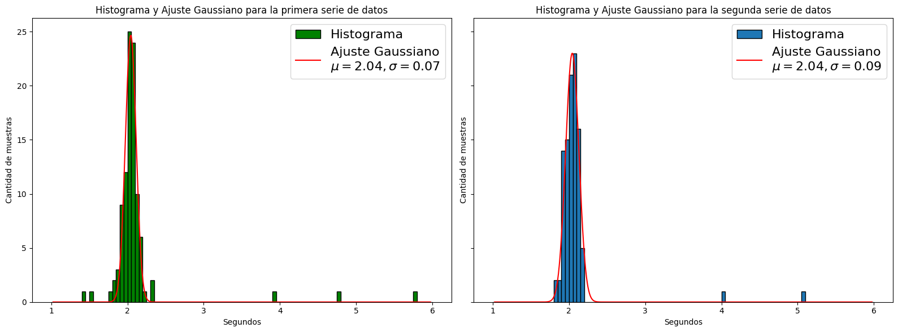

*Figura 9: Ajuste gaussiano a ambas series de datos.*

Podemos observar que según el ajuste gaussiano, el desvío estándar de las primeras mediciones es de $0.07$ y de las segundas es de $0.09$, lo cual justifica la decisión que tomamos antes de eliminar los datos cuyos resultados fueron mayores a $3 seg$, que consideraremos espurios.

Por este mismo motivo, como esos datos que son incertezas no nos aportan información útil más allá de mostrar que se pueden cometer errores, decidimos descartarlos para tener una representación más acertada de los datos, siendo ahora el resultado el siguiente:

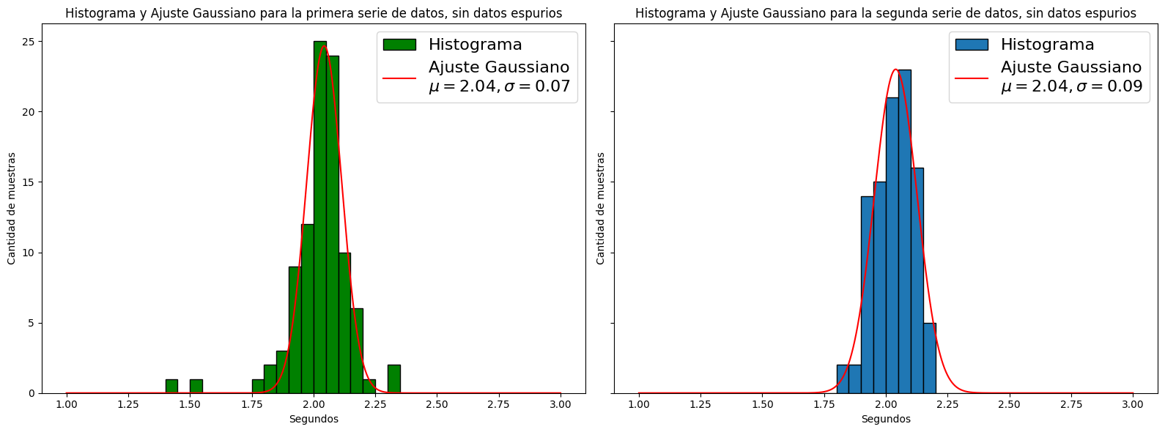

*Figura 10: Ajuste gaussiano a ambas series de datos, luego de eliminar datos espurios.*

Comparando los resultados obtenidos en ambas series de datos que se pueden ver en la Figura 6, observamos que a pesar de que existen diferencias entre ambos gráficos, los datos tienen el mismo comportamiento en ambos casos, lo cual podemos confirmar por

* Las medidas de tendencia central, que son prácticamente iguales.
* El desvío estándar, que también es muy parecido.

Luego, aplicamos la fórmula del tamaño óptimo para el bin size, $3.49σN^{-\frac{1}{3}}$, a las mismas series de datos, valiendo este 0.09, y obteniendo los siguientes resultados:

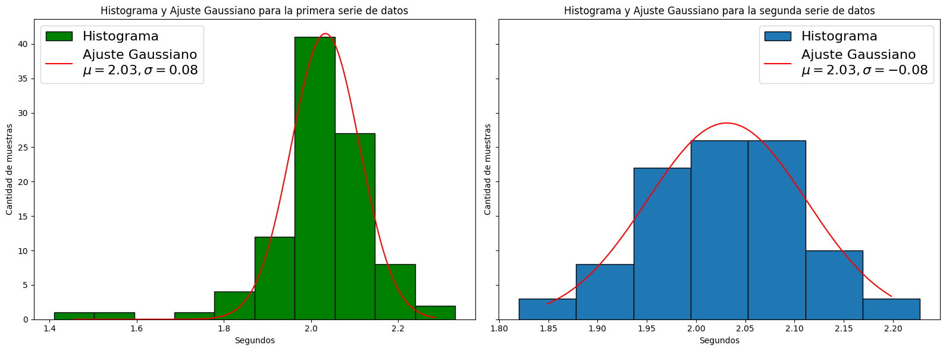

*Figura 11: Ajuste gaussiano a los datos, usando el bin size óptimo.*

Observamos que el resultado obtenido es bastante diferente al anterior, el bin size, al ser mayor que con el que construimos los resultados anteriores:

- Representa de manera menos precisa la distribución de los datos, ya que se apilan

- Se pierden datos que son pequeñas fluctuaciones

- No detalla lo necesario en el histograma

Aunque queremos aclarar que hacer un biz size muy pequeño:

- Deja muy embarullado el gráfico, es menos legible

- Podría dejar posibles vacíos entre un bin y otro

En conclusión creemos que el bin size que habíamos elegido previamente nos favorece en entender bien de lo que se trata el experimento e interpretar los resultados que obtuvimos, no nos parece que sea demasiado pequeño. Creemos que perdemos información al incrementar su tamaño.

Trabajo Práctico 2

## Clase 3

### Actividad 1

[Link al Overleaf](https://www.overleaf.com/project/67a0e60d727d5412ec05b275)

El objetivo de la clase fue medir el volumen de cuerpos geométricos de aluminio por diferentes métodos.

Hipótesis:

* Existe un único valor $V$ para el volumen de cada cuerpo
* Los cuerpos tienen formas que se aproximan a figuras geométricas regulares (Necesitamos la hipótesis de que son exactas para medir su volumen a través de la longitud)
* Los cuerpos son de aluminio y homogéneos (Necesitamos la hipótesis para medir el volumen a través del peso)
* Fórmulas de volumen por longitudes:
  + Cilindro: $V=π{(\frac{d}{2})}^{2}h$
  + Prisma con hueco cilíndrico: $V = l_{1}⋅l_{2}⋅h - π{(\frac{d}{2})}^{2}h$.
* Fórmula del volumen por densidad: $V=\frac{m}{δ_{Al}}$.
* La mesa sobre la que medimos el nivel del agua en la probeta está paralela a la superficie

Materiales:

* Probeta, con condiciones de 100:1 y agua a 20ºC.
* Cilindro de aluminio (Sólido 1).
* Prisma rectangular de aluminio con hueco cilíndrico (Sólido 2).
* Calibre Insize 0-150 X 0.02 mm/0-6X0.001’’, Code 1205-1502S
* Balanza OHAUS TS4KD
* Densidad tabulada de “Handbook of Chemistry and Physics, *The Chemical Rubber Co*”.

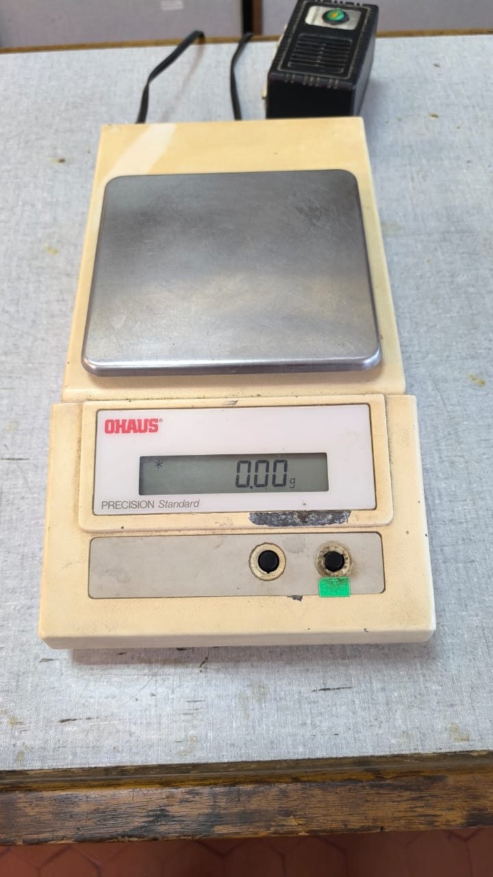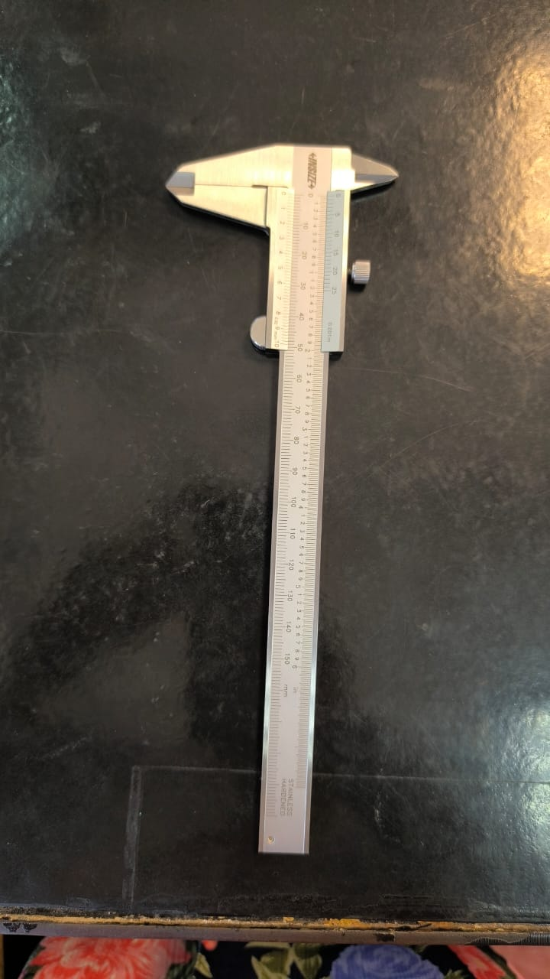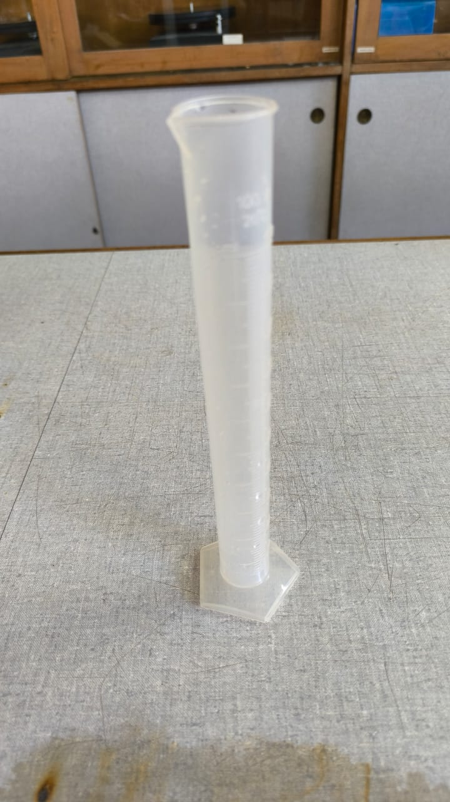

*Figura 12: Instrumentos de medición*

Vamos, entonces a medir de 3 maneras distintas el volumen de dos sólidos: el Sólido 1 y el Sólido 2.

Las 3 maneras de medir el volumen serán:

* Por desplazamiento de volumen.
* Por medición de sus lados.
* Por medición de la masa utilizando una balanza.

Incertezas instrumentales:

Calibre: $0.02mm$

Balanza: $0.01gr$

Probeta: $0.5ml$

Dadas unas mediciones directas $x=(x_{i})=(\underline{x_{i}}±Δx_{i})$ con $i=1,...,N$, y una medición indirecta dada por la función de N variables $f(x)$, calculamos la medición indirecta media como $f(\underline{x})$, donde $\underline{x}=\underline{x_{i}}$ y su incerteza como

$Δf = \sqrt{\sum_{i=1}^{N}{}(\frac{∂f}{∂x_{i}}(\underline{x}))^{2}(Δx_{i})^{2}}$

#### Sólido 1

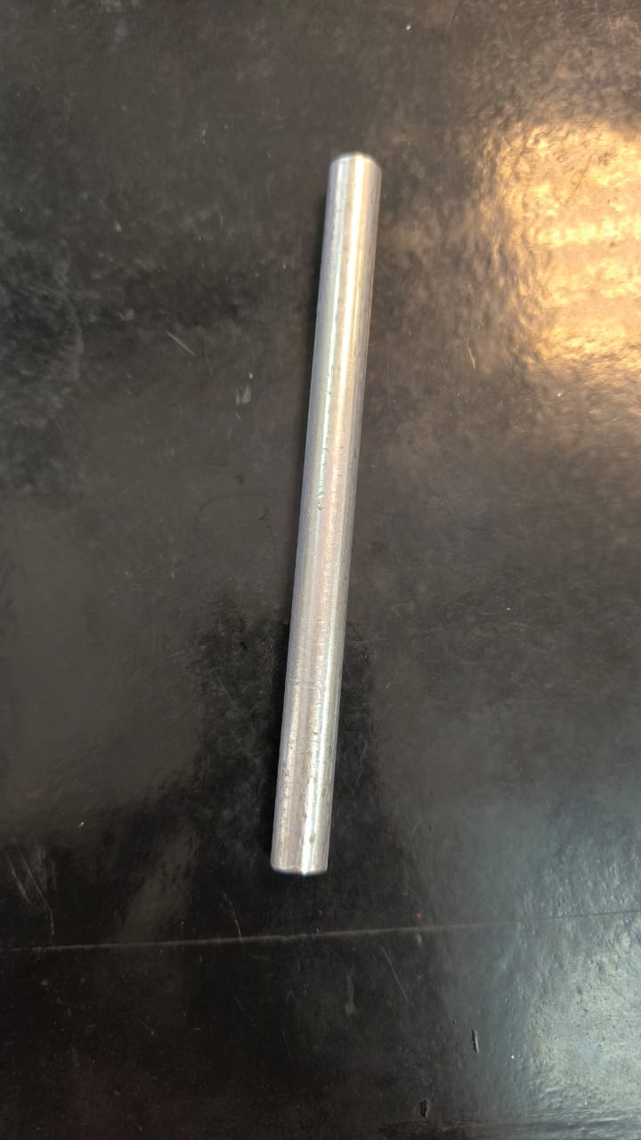

*Figura 13: Sólido 1*

##### Por desplazamiento de volumen

Llenamos la probeta de agua hasta alcanzar los $(79.5±0.5)ml$, luego pusimos el Sólido 1 dentro de la probeta y medimos el nuevo nivel del agua, que esta vez fue ($95.5±0.5)ml$, por lo tanto, el nivel del agua subió $\underline{V}=16.0ml$. Observemos que la función que utilizamos fue $V(x,y) = x-y$ y entonces podemos calcular la incerteza de la medición indirecta como

$ΔV =\sqrt{(\frac{∂V}{∂x}(\underline{x},\underline{y}))^{2}(Δx)^{2}+(\frac{∂V}{∂y}(\underline{x},\underline{y}))^{2}(Δy)^{2}}=\sqrt{(0.5{ml)}^{2}+(0.5ml)^{2}}≃0.71ml$

Por ende, el volumen obtenido es

$V=(16.00±0.71)cm^{3}$

##### Por medición de sus lados

Utilizando el calibre, obtuvimos que el diámetro del cilindro era de $d=(11.58±0.02)mm$ y su altura era de $h=(150.10±0.02)mm$, luego utilizando la fórmula del volumen de un cilindro, $V(d,h)=\frac{1}{4}πd^{2}h$ obtenemos que $\underline{V}=15.81cm^{3}$ y también

$ΔV =\sqrt{(\frac{∂V}{∂d}(\underline{d},\underline{h}))^{2}(Δd)^{2}+(\frac{∂V}{∂h}(\underline{d},\underline{h}))^{2}(Δh)^{2}}=\sqrt{(\frac{1}{2}π\underline{dh})^{2}(Δd)^{2}+({\frac{1}{4}π{\underline{d}}^{ 2})}^{2}({Δh)}^{2}}≃0.055ml$

con lo que concluimos que

$V=(15.810±0.055)cm^{3}$

##### Por medición de la masa utilizando una balanza

Utilizando la balanza, obtuvimos que la masa del cilindro era $(43.80±0.01)gr$, y observamos en *Handbook of Chemistry and Physics* de *The Chemical Rubber Co.* que la densidad del aluminio era $δ_{Al}=2.70\frac{gr}{cm^{3}}$, luego utilizando la fórmula de densidad, $V(m)=\frac{m}{δ_{Al}}$ obtenemos que $\underline{V}=16.22cm^{3}$ y que

$ΔV=\sqrt{(\frac{∂V}{∂m}(\underline{m}))^{2}(Δm)^{2}}=\sqrt{(\frac{1}{δ_{Al}})^{2}(Δm)^{2}}≃0.0037cm^{3}$

Por lo que la medición final es

$V=(16.2200±0.0037)cm^{3}$

#### Sólido 2

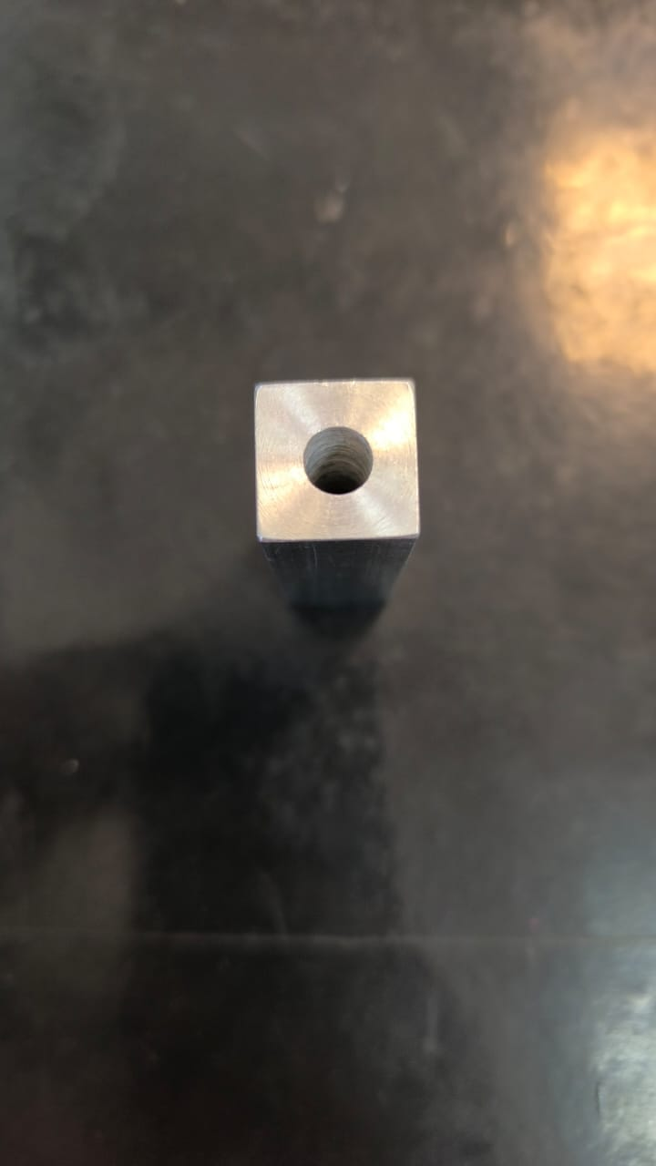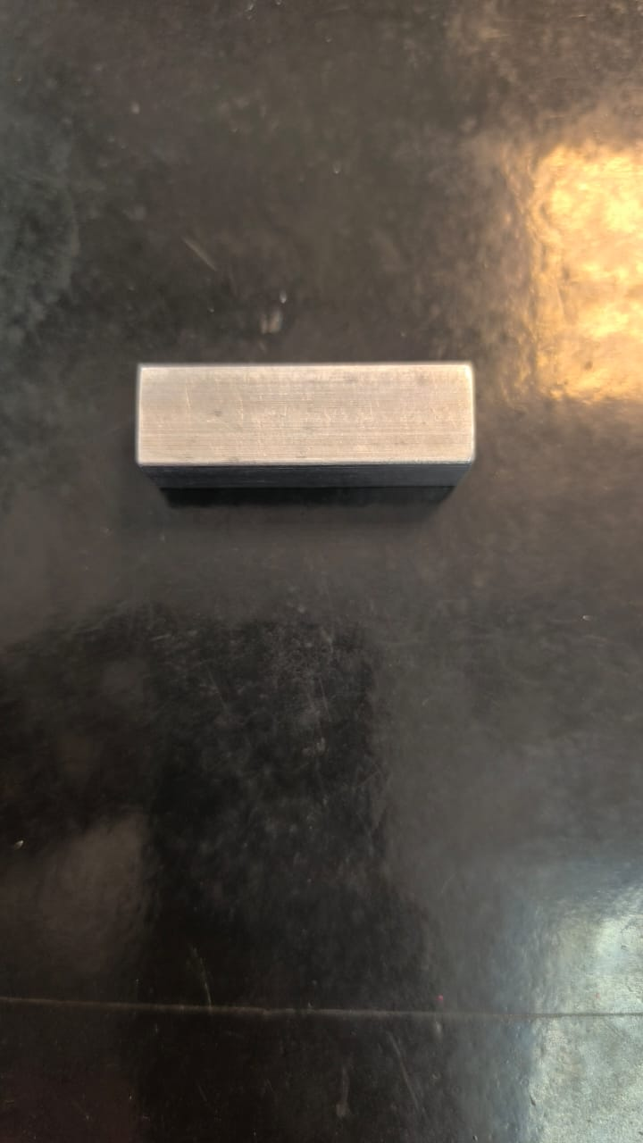

*Figura 14: Sólido 2*

##### Por desplazamiento de volumen

Llenamos la probeta de agua hasta alcanzar los ($69.0±0.5)ml$, luego pusimos el Sólido 2 dentro de la probeta y medimos el nuevo nivel del agua, que esta vez fue ($80.0±0.5)ml$, por lo tanto, el nivel del agua subió $\underline{V}=11.0ml$. La función que estamos utilizando para la medición indirecta es $V(x,y)=x-y$, entonces para calcular la incerteza de la medición indirecta lo podemos hacer como

$ΔV =\sqrt{(\frac{∂V}{∂x}(\underline{x},\underline{y}))^{2}(Δx)^{2}+(\frac{∂V}{∂y}(\underline{x},\underline{y}))^{2}(Δy)^{2}}=\sqrt{(0.5{ml)}^{2}+(0.5ml)^{2}}≃0.71ml$

Por ende, el resultado obtenido es de

$V=(11.00±0.71)cm^{3}$

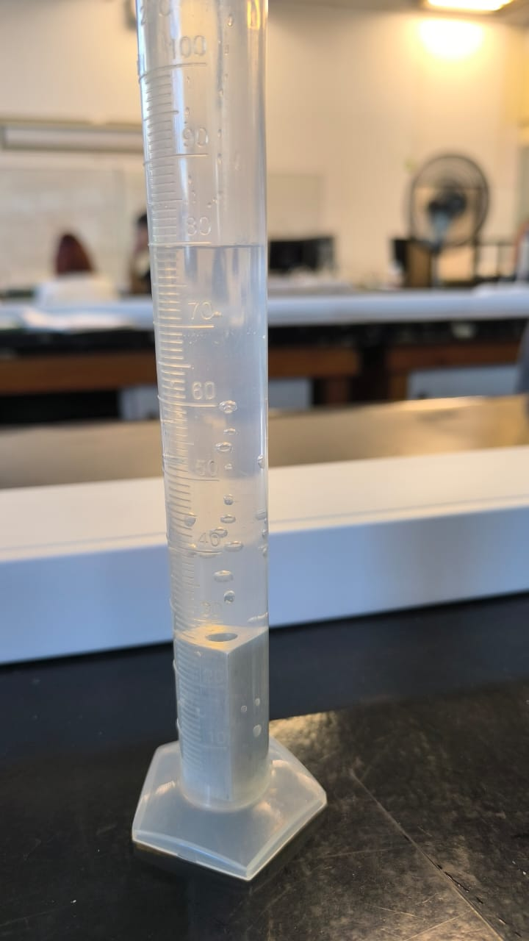

*Figura 15: Prisma en la probeta durante el experimento*

##### Por medición de sus lados

Medimos el prisma utilizando el calibre y obtuvimos que:

* Alto: $h =(52.36±0.02)mm$
* Ancho: $l_{1 }=(15.92±0.02)mm$
* Largo: $l_{2}=(15.92±0.02)mm$
* Diámetro del hueco cilíndrico: $d=(6.78±0.02)mm$

Luego, utilizando la fórmula del volumen de un prisma rectangular con un hueco cilíndrico, obtenemos como resultado $\underline{V}=11.38cm^{3}$, y para evaluar las incertezas podemos evaluar la función $V(h,L, d)=L^{2}h-\frac{1}{4}πd^{2}h$, obteniendo entonces

$ΔV =\sqrt{(\frac{∂V}{∂h}(\underline{h},\underline{L},\underline{d}))^{2}(Δh)^{2}+(\frac{∂V}{∂L}(\underline{h},\underline{L},\underline{d}))^{2}(ΔL)^{2}+(\frac{∂V}{∂d}(\underline{h},\underline{L},\underline{d}))^{2}(Δd)^{2}}$

$=\sqrt{{(\underline{L}}^{ 2}-\frac{1}{4}π{\underline{d}}^{ 2})^{2}(Δh)^{2}+(2\underline{L}\underline{h})^{2}(ΔL)^{2}+(-\frac{1}{2}π\underline{d}\underline{h})^{2}(Δd)^{2}}≃0.034cm^{3}$

Por tanto la medición obtenida sería

$V=(11.380±0.034)cm^{3}$

##### Por medición de la masa utilizando una balanza

Utilizando la balanza, obtuvimos que la masa del prisma es $m=(31.50±0.01)gr$, y utilizando la relación $V(m)=\frac{m}{δ_{Al}}$, tenemos que el resultado obtenido es $\underline{V}=11.67cm^{3}$, y podemos evaluar sus incertezas como siempre con la siguiente cuenta

$ΔV=\sqrt{(\frac{∂V}{∂m}(\underline{m}))^{2}(Δm)^{2}}=\sqrt{(\frac{1}{δ_{Al}})^{2}(Δm)^{2}}≃0.0037cm^{3}$

Entonces la medición que obtuvimos fue

$V=(11.6700±0.0037)cm^{3}$

| Medición | *Cilindro* | *Prisma con hueco cilíndrico* |
| --- | --- | --- |
| Por desplazamiento del agua | $(16.00±0.71)cm^{3}$ | $(11.00±0.71)cm^{3}$ |
| Por medición de sus lados | $(15.810±0.055)cm^{3}$ | $(11.380±0.034)cm^{3}$ |
| Por medidas de la balanza | $(16.2200±0.0037)cm^{3}$ | $(11.6700±0.0037)cm^{3}$ |

*Tabla 2: Valores del volumen obtenidos de las tres maneras distintas.*

Podemos observar que no obtuvimos exactamente el mismo resultado con los distintos métodos, aunque si tomamos en cuenta el intervalo de confianza de cada uno, vemos que el intervalo de las mediciones por desplazamiento del agua incluye a las otras dos y podemos compararlas.

Cabe aclarar que el método de la balanza es mucho más preciso que el resto, siendo su incerteza porcentual tan solo un 0.32% para el prisma y un 0.23% para el cilindro y el menos preciso el del volumen con el agua, 4,4% para el cilindro y 6,5% para el prisma. Por este mismo motivo si tuviéramos que elegir entre uno de ellos, nos quedamos con el de la balanza, ya que nos da mucho menos margen de error. Creemos que esto se debe a que solo tuvimos que usar el instrumento de medición una sola vez y el resto fue hacer cuentas a mano, en cambio en los otros dos métodos hay que hacer más mediciones y por lo tanto es más propenso a cometer incertezas.

Al no tener un valor tabulado del volumen de los sólidos, no podemos hablar de exactitud.

Las magnitudes no son en todos los casos independientes, por ejemplo, si medimos en base a los lados, podríamos tener errores sistemáticos si el sólido no es perfectamente geométrico o la densidad puede no ser exacta si el objeto no es homogéneo o incluso el volumen calculado podría variar si la probeta está estirada. Cada magnitud puede variar dependiendo del tipo de incerteza que pueda estar presente.

Consideramos que los métodos podrían no ser comparables si se presenta un error sistemático o espurio muy fuerte o grave, haciendo que los intervalos tengan una distancia muy grande. Para ese caso, el único análisis que nos queda es calcular la distancia entre ellos.

### Actividad 2

El objetivo de esta actividad es calcular el valor de la gravedad ($g$).

Hipótesis:

* Péndulo ideal simple
* Hilo sin masa e inextensible
* Masa puntual
* Pequeñas oscilaciones
* Ausencia de rozamiento
* Fórmula: $T=2π\sqrt{\frac{L}{g}}$
* Valor de g tabulado en "Fundamentals of Physics" – *David Halliday, Robert Resnick, Jearl Walker: $g≈9.81\frac{m}{{seg}^{2}}$*

La única hipótesis que cumplimos en el experimento fue que tomamos las pequeñas oscilaciones, el resto solo se cumple en la teoría. Se podría reducir el tamaño de la bola del péndulo para concentrar la masa en un menor espacio, se podría cambiar el hilo por un cable o un fierro para que no se extienda y sea más duro aunque hueco y fino para que no agregue masa. Y por último pensamos que se lo podría poner en una cámara de vacío para despreciar el rozamiento con el aire.

Si despejamos $g$ de la ecuación, con los valores que medimos anteriormente, $g(L,T)=\frac{4π^{2}L}{T^{2}}$ (segundas 100 mediciones), tomamos $T=(2.00±0.11) seg$, $L=(1.00±0.02) m$, y obtenemos que su valor es de $\underline{g}= 9.87\frac{m}{{seg}^{2}}$. La incerteza la sacamos a partir de esta cuenta:

$Δg =\sqrt{(\frac{∂g}{∂L}(\underline{L},\underline{T}))^{2}(ΔL)^{2}+(\frac{∂g}{∂T}(\underline{L},\underline{T}))^{2}(ΔT)^{2}}=\sqrt{(\frac{4π^{2}}{{\underline{T}}^{2}})^{2}(ΔL)^{2}+({\frac{-8π^{2}\underline{L}}{{\underline{T}}^{3}})}^{2}({ΔT)}^{2}}≃1.1\frac{m}{seg^{2}}$

podemos ver que el valor obtenido es cercano al valor teórico, sin embargo la incerteza es un intervalo muy grande, siendo el error porcentual un $11.1\%$, con lo cual no es preciso.

En cuanto a exactitud, el valor tabulado está dentro del intervalo, por lo que podríamos decir que es exacto pero no preciso.

Si tomamos los valores de las primeras 100 mediciones, ${ T}_{a}=(2.05 ±0.04)seg$, $L=(1.00±0.02) m$. Obtenemos que $\underline{g}=(9.39±0.41) m/seg^{2}$. Dándonos un error porcentual de 4.4%, lo cual lo hace preciso aunque no lo hace exacto por una diferencia de 0.01.

$Δg =\sqrt{(\frac{∂g}{∂L}(\underline{L},\underline{T}))^{2}(ΔL)^{2}+(\frac{∂g}{∂T}(\underline{L},\underline{T}))^{2}(ΔT)^{2}}=\sqrt{(\frac{4π^{2}}{{\underline{T}}^{2}})^{2}(ΔL)^{2}+({\frac{-8π^{2}\underline{L}}{{\underline{T}}^{3}})}^{2}({ΔT)}^{2}}≃0.41\frac{m}{seg^{2}}$

Trabajo Práctico 3

## Clase 4

El objetivo de la clase de hoy es medir la aceleración local de la gravedad, como un caso particular de adquisición digital de datos, análisis gráfico de dependencias funcionales y determinación de magnitudes a través de ajuste lineal de cuadrados mínimos.

Hipótesis:

* Oscilaciones pequeñas
* Masa puntual
* Péndulo ideal simple
* Ausencia de rozamiento
* Valor de g en Buenos Aires tabulado en [*Red Argentina de Gravedad Absoluta $g≈9.7969\frac{m}{{seg}^{2}}$*](https://www.ign.gob.ar/NuestrasActividades/Geodesia/Gravimetria/RAGA)

Materiales:

* Péndulo.
* Palo colgador de péndulos.
* Fotosensor Pasco ME-9498A.
* Soporte para el fotosensor.
* Cinta métrica (Incerteza instrumental: $1mm$).
* Transportador (Incerteza instrumental: $0.5º$)

Vamos a medir utilizando el sensor Photogate el periodo de un péndulo simple variando su longitud $L$ 10 veces, para luego poder analizar si existe o no una relación funcional entre $T$ y $L$.

Medimos la longitud al centro de masa del péndulo, considerando este el medio de la bola, y luego ponemos el péndulo a balancearse mientras es observado por el fotosensor, que fue ubicado en la parte más baja del recorrido del péndulo.

En cada caso, nos quedamos con los datos medidos de aproximadamente 20 períodos, lo cual consideramos suficiente por el bajo error instrumental. Para calcular la duración de cada período, tuvimos que localizar los picos de la señal y luego restar su preimagen, dejando un pico de por medio (ya que el péndulo pasa dos veces por el fotosensor en cada período).

Los cuidados que tuvimos que tener fue evitar que ocurran algunos errores espurios al mantener el péndulo oscilando lo más cercano a un plano ortogonal al sensor, el ruido que puede recibir el sensor, si la frecuencia de muestreo es la correcta y por consiguiente el tiempo de muestreo tambien y ademas si el tiempo total en el que medimos la cantidad de períodos es la suficiente como para recolectar y analizar los datos (N).

La incerteza instrumental que vamos a considerar para el fotosensor depende de la frecuencia de muestreo, que en nuestro caso la elegimos, para todas las mediciones, como $f_{s}=2000Hz$, luego la incerteza es $\frac{1}{f_{s}}=\frac{1}{2000}seg$. Per o aparte, al calcular el período del péndulo efectuamos una resta entre dos mediciones, lo cual lo convierte en una medición indirecta, utilizando la función $T(T_{f},T_{i})=T_{f}-T_{i}$, por lo tanto para calcular la incerteza instrumental lo hacemos como

$σ_{instr} =\sqrt{(\frac{∂T}{∂T_{f}}(\underline{T_{f}},\underline{T_{i}}))^{2}(ΔT_{f})^{2}+(\frac{∂T}{∂T_{i}}(\underline{T_{f}},\underline{T_{i}}))^{2}(ΔT_{i})^{2}}=\sqrt{(\frac{1}{2000}seg)^{2}+(\frac{1}{2000}seg)^{2}}≃7.0⋅10^{-4}seg$

Luego, para cada medición, calcularemos la incerteza estadística como

$σ_{est}=\frac{S_{x}}{\sqrt{N}}$

Donde $S_{x}=$ $\sqrt{\frac{1}{N-1}\sum_{i=1}^{N}{}(x_{i}-\underline{x})^{2}}$ es el desvío estándar muestral y $N$ es la cantidad de muestras.

Por ende, para cada medición, el $σ_{instr}$ es el mismo y es constante, en cambio, el $σ_{est}$ cambia para cada medición debido a N y a su respectivo desvío estándar. Finalmente, la incerteza de cada medición es calculada como

$σ=\sqrt{σ_{instr}{²+σ_{est}²}^{}}$

y su valor medio como el promedio de las muestras

$μ=\frac{1}{N}\sum_{i=1}^{N}{}T_{i}$.

| Medición | Longitud $(cm)$ | Periodo $(seg)$ | Incerteza porcentual $(\%)$ | Cantidad de muestras |
| --- | --- | --- | --- | --- |
| 1 | $(20.0±0.1)$ | $(0.8948±0.0008)$ | 0.079 | 33 |
| 2 | $(32.0±0.1)$ | $(1.1283±0.0009)$ | 0.075 | 26 |
| 3 | $(40.0±0.1)$ | $(1.265±0.002)$ | 0.12 | 23 |
| 4 | $(57.0±0.1)$ | $(1.5073±0.0008)$ | 0.053 | 19 |
| 5 | $(71.0±0.1)$ | $(1.6928±0.0008)$ | 0.046 | 17 |
| 6 | $(80.0±0.1)$ | $(1.7906±0.0008)$ | 0.040 | 21 |
| 7 | $(90.0±0.1)$ | $(1.8975±0.0008)$ | 0.038 | 20 |
| 8 | $(101.0±0.1)$ | $(2.014±0.001)$ | 0.049 | 24 |
| 9 | $(110.0±0.1)$ | $(2.0991±0.0009)$ | 0.041 | 28 |
| 10 | $(120.0±0.1)$ | $(2.193±0.002)$ | 0.055 | 27 |

Tabla 3: Resultados del periodo, incerteza porcentual y la cantidad de muestras de cada longitud del péndulo.

Fuimos adecuando la cantidad total de tiempo para medir el periodo a medida que aumentamos la longitud del péndulo, desde la medición 1 a 5 fueron 30 seg, las mediciones 6 y 7 fueron 40 seg, la medición 8 duró 50 seg, y las mediciones 9 y 10 fueron de 60 seg.

Las amplitudes que utilizamos fueron siempre aproximadamente 10 grados para cumplir la hipótesis de pequeñas oscilaciones de nuestra teoría

Luego procedimos a hacer gráficos de $L vs. T$ y $L vs. T²$ en búsqueda de dependencias entre las variables.  
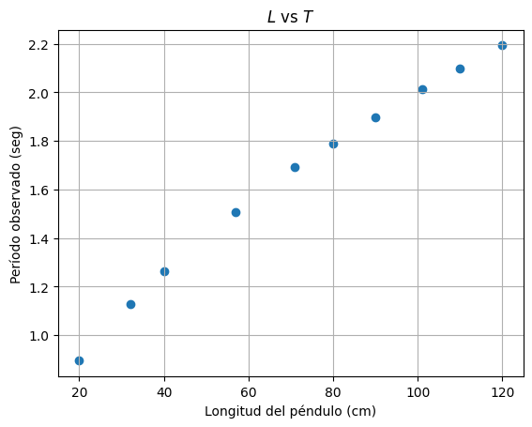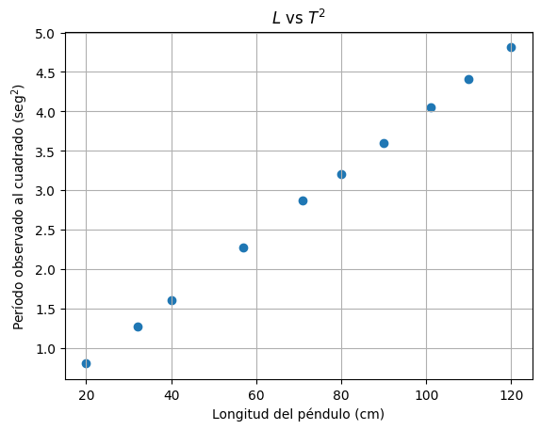

*Figura 16: Gráficos de dependencia entre el período y la longitud del péndulo*

Pudimos observar que parece haber una dependencia lineal en el gráfico de $L vs. T^{2}$, mientras que se llega a apreciar un gráfico más parecido al de $f(x)=\sqrt{x}$ en el gráfico de $L vs. T$, lo cual nos hace sospechar que existe una correlación cuadrática entre las variables, es decir, que $L$ está altamente correlacionada con $T^{2}$.

## Clase 5

El objetivo de esta clase es una continuación de la anterior, donde usaremos el ajuste lineal de mínimos cuadrados para estimar la aceleración local de la gravedad, y haremos experiencias de caída libre con el mismo objetivo.

Continuando con el análisis de la Figura 10, intentaremos obtener una función lineal de la forma $T²(L)=ML+B$ que mejor se aproxime a los datos que hemos recopilado. Para eso, utilizaremos nuevamente la función *curve_fit*, de la librería de Python *scipy.optimize*. El resultado obtenido es el siguiente:

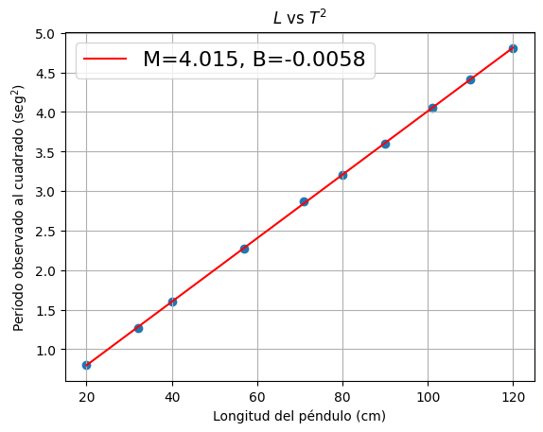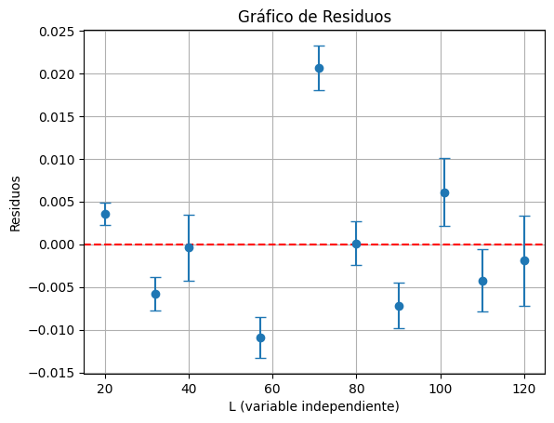

*Figura 17: Estimación lineal a los datos de L vs T²*

Todo parece indicar que el parámetro $M$ de la función *curve_fit* acaba siendo una buena aproximación de los datos, lo cual podemos confirmar con medidas como el $R^{2}$ que da un resultado de $0.999$ y los residuos, que la correlación entre los datos y el modelo es muy alta. Esto, sumado que la teoría nos indica que $T²=\frac{4π²}{g}L$, nos hace sospechar que una muy buena aproximación de la gravedad puede ser $\hat{g}=\frac{4π²}{M}=9.849\frac{m}{seg²}$. Para evaluar la incerteza de esta medición, vemos que $g$ se calcula de una función de la variable $M$ cuya incerteza surge de la matriz de covarianza del ajuste de *curve_fit* y es $ΔM=0.0092$. Luego se deduce que

$Δg =\sqrt{(\frac{dg}{dM}(\underline{M}))^{2}(ΔM)^{2}}=\sqrt{(-\frac{4π^{2}}{{\underline{M}}^{2}})^{2}(9.2⋅10^{-5})^{2}}≃0.022\frac{m}{seg^{2}}$.

Como resultado, nuestra estimación de la gravedad es $g=(9.832±0.022)\frac{m}{seg^{2}}$, la cual es precisa pues su incerteza porcentual es $0.23\%$ y no es exacta pues el intervalo no incluye al valor tabulado.

El chi cuadrado nos dio un valor altísimo, siendo este 1127.15 debido a que las incertezas son muy bajas y al estar al cuadrado y dividir eleva mucho el resultado. El chi reducido nos da 140. Es el mismo valor dividido por 8, por lo que el cálculo del chi no lo tenemos en cuenta para decidir si es bueno o no el ajuste, aunque no sea lo óptimo.

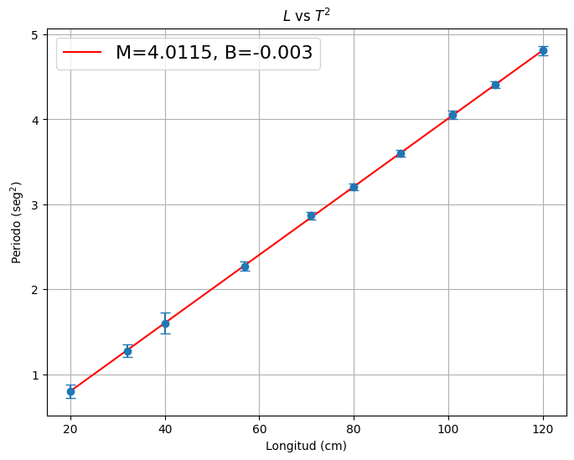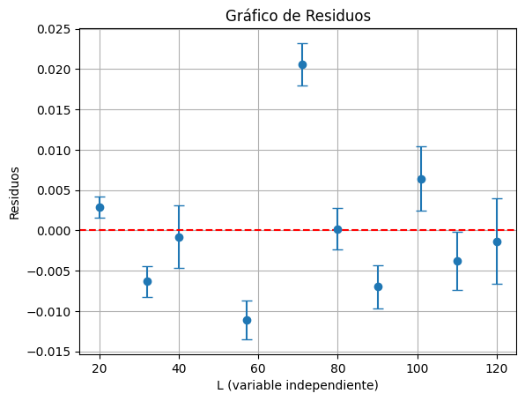

*Figura 18: Estimación lineal ponderada a los datos de L vs T²*

Podemos observar que utilizando el método ponderado es prácticamente lo mismo, solo cambia un pequeño valor de b. Los residuos también son los mismos.

También probamos hacer de la otra forma, $\sqrt{L }vs T$ para poder comparar

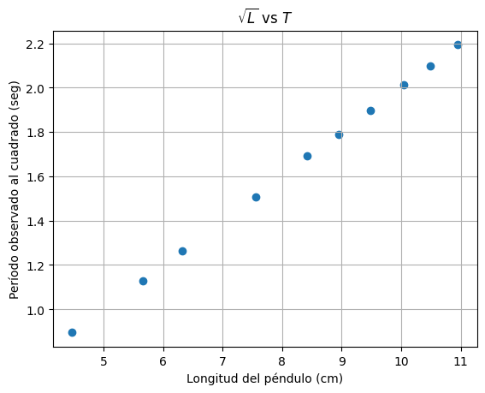

*Figura 19: Gráfico de dependencia entre el período y la longitud del péndulo*

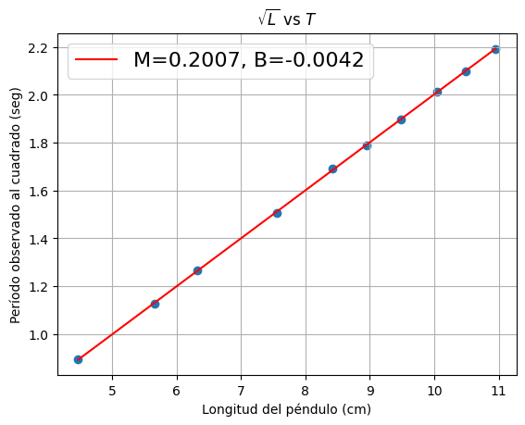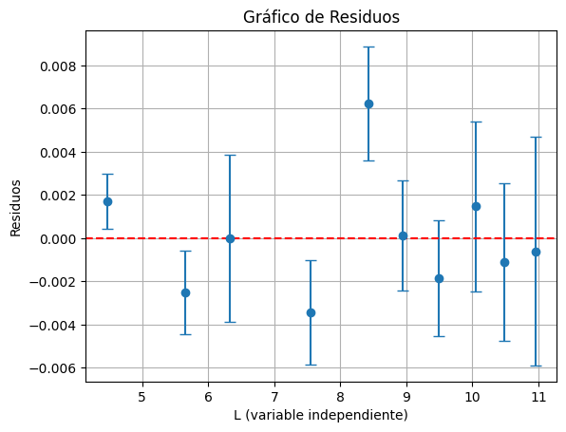

*Figura 20: Estimación lineal a los datos de $\sqrt{L}$ vs T*

Nos da que el ajuste lineal es muy bueno por el mismo motivo que los anteriores (los residuos y el coeficiente de pearson, aunque también molesta el valor elevado del chi).

Para este gráfico, el valor calculado de g es : $\hat{g}=\frac{4π²}{{{M_{2}}^{2}}^{}}1/100=9.805\frac{m}{seg²}$

Y su error con la propagación es

$Δg =\sqrt{(\frac{dg}{dM}(\underline{M}))^{2}(ΔM)^{2}}=\sqrt{(-\frac{8π^{2}}{{\underline{M}}^{3}})^{2}(0.00044)^{2}}≃0.041\frac{m}{seg^{2}}$

Por lo tanto nos queda $g=(9.805±0.041)\frac{m}{seg^{2}}$ lo cual es precisa, con tan solo 0.41% de incerteza porcentual y es exacta porque el valor tabulado está dentro del intervalo. Resultó ser un mejor ajuste lineal que $L vs. T².$

Trabajo Práctico 4

## Clase 6

El objetivo de la clase de hoy es determinar el valor de $g$ a partir del movimiento de un objeto en un plano inclinado.

Materiales

* Riel
* Carrito con placa
* Cinta métrica
* Transportador
* Sensor Motion Detector Vernier MD-BDT
* Palo inclinador de rieles

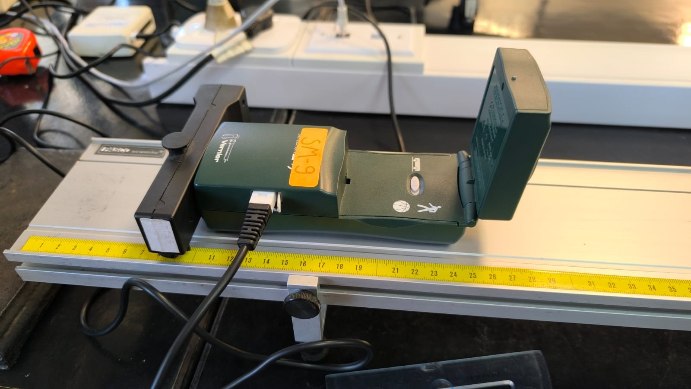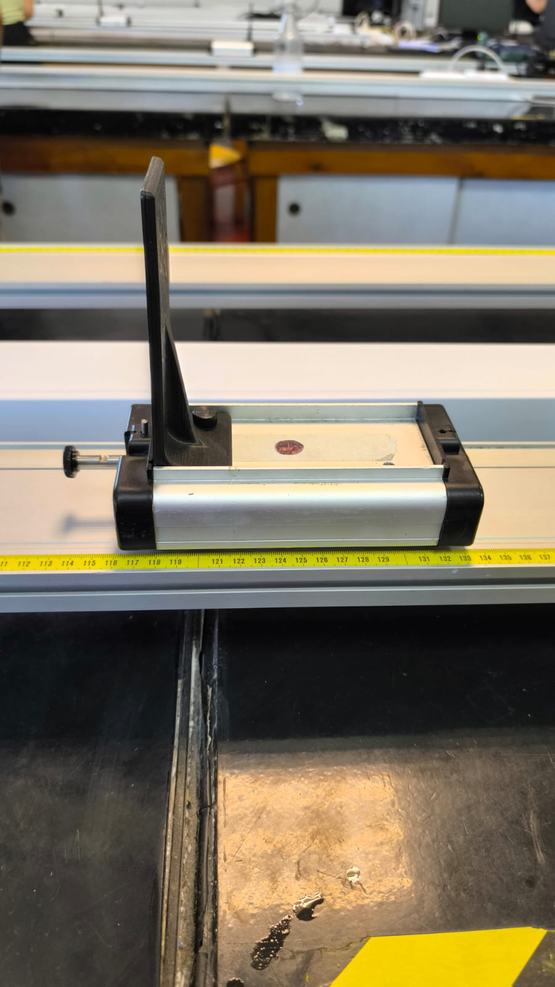

*Figura 21: Fotosensor y carrito ubicados en el riel.*

Hipótesis

* No hay rozamiento.
* La masa del objeto no afecta los cálculos.
* El plano en el que realizamos el experimento se encuentra a 90° de la vertical.
* Calculamos $g = \frac{a}{ sin θ}$.
* Valor de g en Buenos Aires tabulado en [*Red Argentina de Gravedad Absoluta*](https://www.ign.gob.ar/NuestrasActividades/Geodesia/Gravimetria/RAGA) . $g≈9.7969\frac{m}{{seg}^{2}}$.

Ubicamos el fotosensor en uno de los extremos del riel, midiendo las distancias desde el mismo hasta el carrito.

Como primer instancia calibramos el sensor, esto lo hicimos utilizamos el programa Motion DAQ, con la opción “calibración automática”, efectuamos dos mediciones controlando la distancia y obtuvimos los parámetros de la recta de calibración:

$k_{0}=-0.041 ∧ k_{1 }= 174.072$

Este paso es de suma importancia, por lo que intentamos tomar todos los recaudos posibles en la medición, porque creemos que cualquier error aquí se magnifica mucho luego.

Una vez calibrado el sensor, lo que hicimos fue medir el recorrido del carro en el riel con tres inclinaciones distintas: $(4±1)$ °, $(7±1)$ °, $(14±1)$ ° a $60$ Hz de frecuencia de muestreo cada uno.

De las Incertezas instrumentales tenemos:

| Instrumentos | Incerteza instrumental |
| --- | --- |
| Sensor | $\frac{1}{60}$ seg |
| Cinta del riel | $1$ mm |
| Transportador | $1º$ |

*Tabla 4: Incertezas de cada uno de los instrumentos.*

Si tenemos en cuenta la fórmula de MRUV

$x = x_{0}+v_{0}(t-t_{0})+\frac{1}{2}a(t-t_{0})²$.

Tenemos que, fijando la velocidad inicial a $0$,

$v_{0}=0⇒x=x_{0}+\frac{1}{2}a(t-t_{0})² ⇒x-x_{0}=\frac{1}{2}a(t-t_{0})²$

Y definiendo unas nuevas variables como

$x'=x-x_{0}$

$t'=t-t_{0}$

Resulta una relación

$x'=\frac{1}{2}a(t')^{2}$

Con esta fórmula, calculamos $x'$ y $t'$ para cada valor de $x$ y $t$, respectivamente. Para ello fue necesario fijar un $x_{0}$ y $t_{0}$, para lo cual, por el ruido asociado, debíamos definir un criterio de cuándo empezaba el movimiento del carro. Decidimos que si al pasar $8$ frames (i.e. $\frac{8}{60}$ seg), existía una diferencia de posición de al menos $1.5$ mm, entonces ese sería el valor de referencia $(x_{0},t_{0})$ que buscábamos. A partir de esto, efectuamos el cambio de variables y obtuvimos los siguientes gráficos:

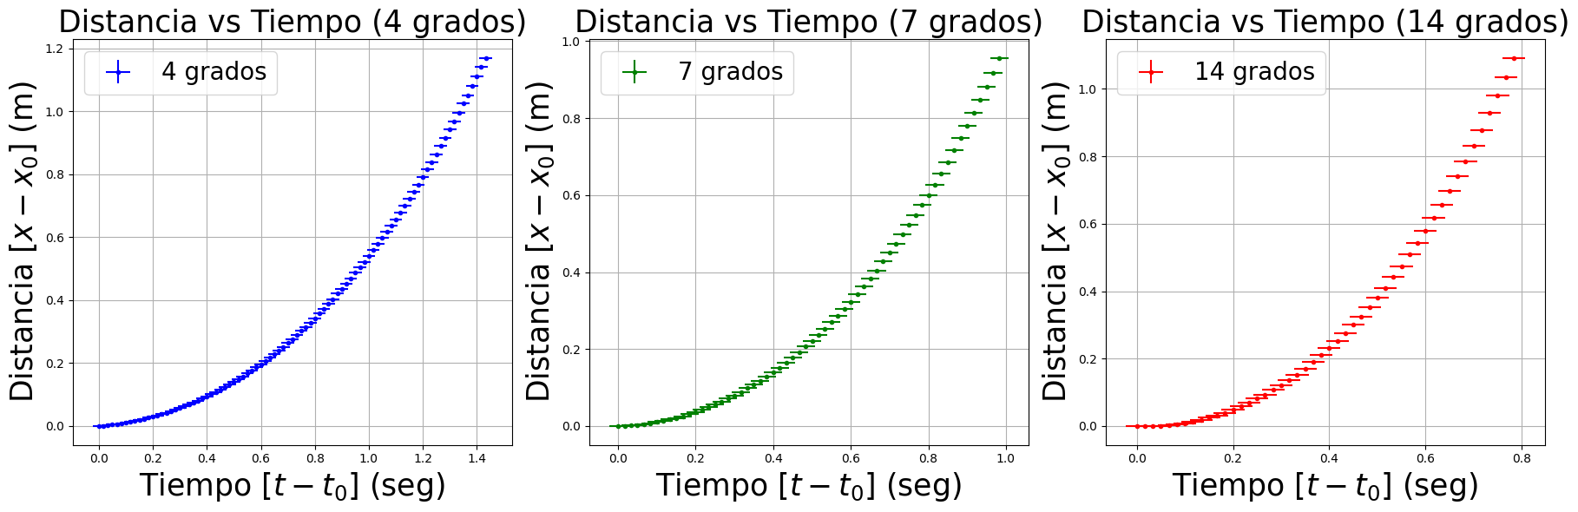

*Figura 22: Gráficos de tiempo y distancia del carro en el riel para cada una de las inclinaciones*

La incerteza fue calculada mediante propagación de error:

$f(x,x_{0}) =x-x_{0}$

$Δx' =\sqrt{(\frac{∂x'}{∂x}(\underline{x}))^{2}(Δx)^{2}+(\frac{∂x'}{∂x_{0}}(\underline{x_{0}}))^{2}(Δx_{0})^{2} }=\sqrt{2}mm≃1.5mm$

$f(t,t_{0}) =t-t_{0}$

$Δt' =\sqrt{(\frac{∂t'}{∂t}(\underline{t}))^{2}(Δt)^{2}+(\frac{∂t'}{∂t_{0}}(\underline{t_{0}}))^{2}(Δt_{0})^{2} }=\frac{\sqrt{2}}{60}seg≃0.023seg$

Ahora, nos gustaría verificar la relación:

$x'=\frac{1}{2}a(t')²$

Pero para realizar los ajustes necesitamos una relación lineal, por lo que definimos una nueva variable:

$u=(t')²$

Entonces el modelo a testear será:

$x'=\frac{1}{2}a⋅u$

Al efectuar el cambio $u=(t')^{2}$ tenemos una nueva propagación de error cuya incerteza podemos calcular como

$Δu =\sqrt{(\frac{du}{dt'}(\underline{t'}))^{2}(Δt')^{2} }=2t'Δt'$

Que, al depender de $t'$, habrá una incerteza distinta para cada dato.

|  |
| --- |
| *Figura 23: Gráficos de distancia y tiempo cuadrado.* |

Motivados por el modelo teórico, entonces, intentamos un ajuste lineal para, a partir de sus parámetros óptimos, intentar despejar una medición indirecta de la gravedad.

### Ajuste lineal

Intentaremos, entonces, primero minimizando los residuos cuadrados, obteniendo los siguientes resultados del que llamaremos **Modelo 1**

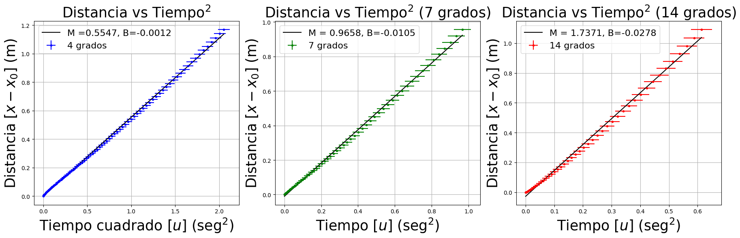

*Figura 24: Ajuste lineal a los gráficos de distancia vs tiempo cuadrado*

Si tomamos en cuenta la función mencionada anteriormente podemos decir que:

$M = \frac{1}{2}a⇒ a = 2M$

| Inclinación (°) | Valor de $a$ ($\frac{m}{seg²}$) |
| --- | --- |
| $(4±1)$ | $(1.1094±0.0036)$ |
| $(7±1)$ | $(1.932±0.010)$ |
| $(14±1)$ | $(3.474±0.032)$ |

*Tabla 5: Intervalos de confianza de la aceleración para cada una de las inclinaciones.*

La propagación de errores para la aceleración es:

$a = 2M ⇒$

$Δa =\sqrt{(\frac{da}{dM}(\underline{M}))^{2}(ΔM)^{2} }=2⋅ΔM$

Esto nos permite estimar el valor de la gravedad local:

| Inclinación (°) | Valor de la aceleración de la gravedad ($\frac{m}{seg²}$) | Incerteza porcentual ($\%$) |
| --- | --- | --- |
| $(4±1)$ | $(15.9±4.0)$ | $25$ |
| $(7±1)$ | $(15.9±2.3)$ | $14$ |
| $(14±1)$ | $(14.4±1.1)$ | $7.6$ |

Tabla 6:

Cuya incerteza fue calculada de la siguiente forma:

Como $g = \frac{a}{ sin θ} ⇒$ $Δg =\sqrt{(\frac{∂g}{∂a}(\underline{a}))^{2}(Δa)^{2}+(\frac{∂g}{∂θ}(\underline{θ}))^{2}(Δθ)^{2} }$

Para evaluar la calidad del ajuste expuesto en el gráfico, tuvimos en cuenta el $r^{2}$, el ${χ_{ν}}^{2}$ y el gráfico de residuos: 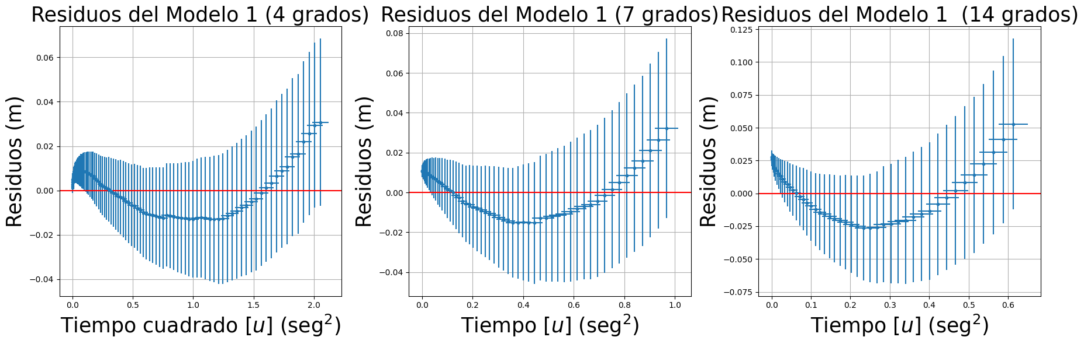

*Figura 25 Residuos al ajuste lineal de $(x-x_{0}) vs (t-t_{0})^{2}$*

Donde el error de los residuos se calculó como:

$E_{δ} = x' - M⋅u - B$

$ΔE_{δ} =\sqrt{(\frac{∂E_{δ}}{∂x'}(\underline{x'}))^{2}(Δx')^{2}+(\frac{∂E_{δ}}{∂M}(\underline{M}))^{2}(ΔM)^{2}+(\frac{∂E_{δ}}{∂u}(\underline{u}))^{2}(Δu)^{2} +(\frac{∂E_{δ}}{∂B}(\underline{B}))^{2}(ΔB)^{2} }$

Luego, al analizar el $r^{2}$:

| Inclinación (°) | Valor de $r^{2}$ |
| --- | --- |
| $(4±1)$ | $1.0$ |
| $(7±1)$ | $1.0$ |
| $(14±1)$ | $1.0$ |

*Tabla 7: Valores de $R²$ para cada una de las inclinaciones.*

Por último el $χ^{2}$:

| Inclinación (°) | Valor de ${χ_{ν}}^{2}$ |
| --- | --- |
| $(4±1)$ | $54$ |
| ( $7±1)$ | $65$ |
| $(14±1)$ | $2.2 ⋅10^{2}$ |

*Tabla 8: Valores de ${χ_{ν}}^{2}$ para cada una de las inclinaciones.*

Podemos ver que a pesar de que los datos presentan una correlación altísima, los residuos presentan cierta estructura, y aparte el $χ^{2}$ es alto, lo que nos indica que nuestro modelo **no es bueno**.

Aparte, los resultados obtenidos para la gravedad no son exactos, y su precisión va variando según la inclinación del riel. Aparentemente, al ir usando una inclinación más alta, hay algo que va haciendo que la precisión vaya aumentando un poco, haciendo inclusive que a $14º$ obtengamos una medida precisa. Sospechamos que podría ser que el rozamiento sea cada vez más despreciable al aumentar la inclinación y por tanto la aceleración, pero la única conclusión que podemos sacar de este **modelo**, es que el mismo **no nos sirve** para calcular la aceleración de la gravedad local.

Esto nos conduce a buscar otras soluciones, como podría ser ponderar el ajuste o probar otros modelos.

Ajuste lineal ponderado

Ahora intentaremos ajustar nuevamente un modelo $x=Mt + B$, pero esta vez tendremos en cuenta las incertezas de las mediciones, minimizando el ${χ_{ν}}^{2}$.

Luego de calcular los parámetros y la matriz de covarianza, obtuvimos lo siguiente:

*Figura 26: Gráfico del ajuste lineal ponderado para cada inclinación.*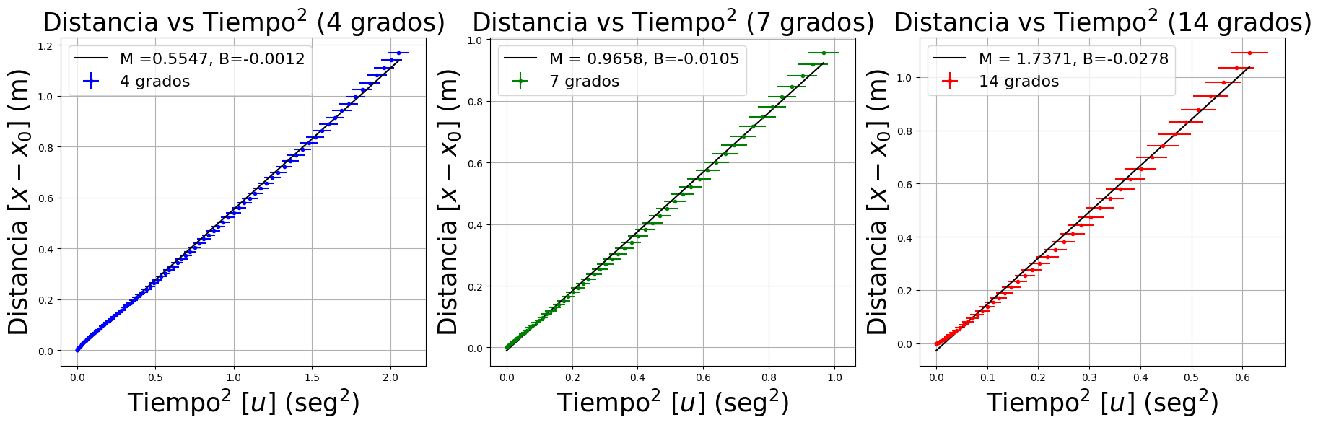

Observamos en la *Figura 20* que el ajuste es el mismo, y esto se debe a que, en este caso, $Δx'$ es constante, por lo que no continuaremos con el análisis de este ajuste.

### Ajuste lineal con modelo logarítmico

Probamos ahora con un modelo log log, que será el **Modelo 2**, en el que proponemos una regla del tipo Ley de Potencias para no forzar que el exponente sea un cuadrado:

$x'= A{ ⋅(t´)}^{α}$

Tomamos logaritmo natural en ambos lados:

$ln(x´) = ln(A) +α⋅ln(t´)$

Y hacemos un cambio de variable para que finalmente sea lineal:

$w =\hat{A} + α ⋅γ$

Calculamos las respectivas incertezas de cada variable:

$Δw =\sqrt{(\frac{∂w}{∂\hat{A}}(\underline{\hat{A}}))^{2}(Δ\hat{A})^{2}+(\frac{∂w}{∂α}(\underline{α}))^{2}(Δα)^{2} +(\frac{∂w}{∂γ}(\underline{γ}))^{2}(Δγ)^{2} }$

$Δ\hat{A}=\sqrt{Var(\hat{A})}$

$Δγ = \sqrt{(\frac{1}{t'})^{2}(Δt')^{2}}$

$Δα=\sqrt{Var(α)}$

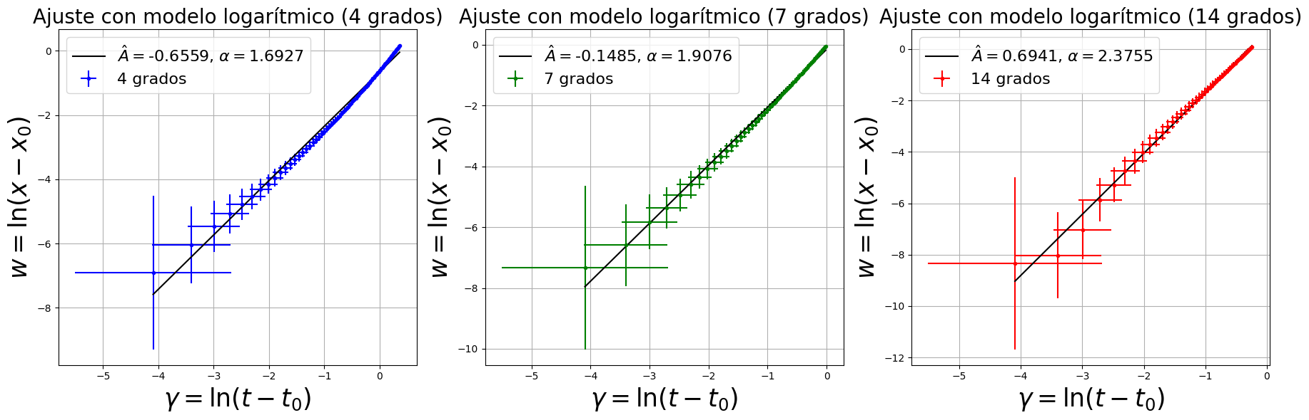

*Figura 27: Gráfico del ajuste logarítmico para cada una de las inclinaciones.*

Aquí tomamos:

$a = e^{\hat{A}} ⇒ g = \frac{e^{\hat{A}}}{senθ}$

$Δg=\sqrt{((\frac{{e^{Â}}^{}}{sen θ})² ( ΔÂ)²+(-{e^{Â}}^{}\frac{cos θ}{sen²θ})²(Δθ)²}$

| Inclinación (°) | Valor de la gravedad ($\frac{m}{seg^{2}}$) | Incerteza porcentual ($\%$) |
| --- | --- | --- |
| $(4±1)$ | $(7.4±1.9)$ | $25$ |
| $(7±1)$ | $(7.0±1.0)$ | $14$ |
| $(14±1)$ | $(8.28±0.69)$ | $8.3$ |

*Tabla 9: Valor obtenido de la gravedad, junto a su incerteza porcentual para cada inclinación*

Para analizar la calidad, nuevamente evaluamos los residuos, obteniendo lo siguiente:

*Figura 28: Residuos al ajuste lineal con logaritmo*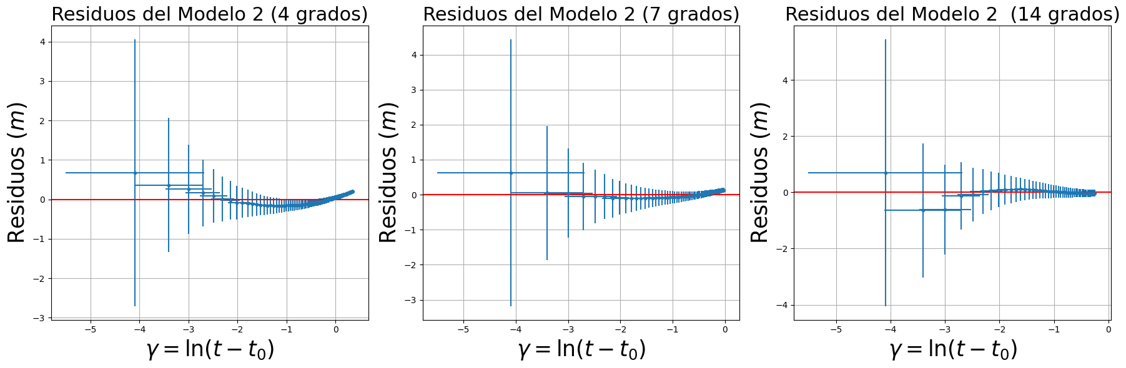

Nuevamente observamos que en todos los casos hay estructura, lo cual nos habla de que este ajuste tampoco fue muy bueno.

Al analizar el $R^{2}$, se obtuvieron los siguientes resultados:

| Inclinación (°) | Valor de $R^{2}$ |
| --- | --- |
| $(4±1)$ | $1.0$ |
| $(7±1)$ | $1.0$ |
| $(14±1)$ | $1.0$ |

*Tabla 10: Valor de $R^{2}$ para cada inclinación.*

Y para el ${χ_{ν}}^{2}$ tenemos los siguientes resultados:

| Inclinación (°) | Valor de ${χ_{ν}}^{2}$ |
| --- | --- |
| $(4±1)$ | $5.0$ |
| ( $7±1)$ | $0.91$ |
| $(14±1)$ | $99$ |

*Tabla 11: Valor de ${χ_{ν}}^{2}$ para cada inclinación.*

Que, como vemos, son medidas muy altas, lo que nos habla de un ajuste que no llega a representar muy bien a los datos. Aún así, destacamos que para el caso del ajuste logarítmico, se obtuvieron resultados algo más exactos que en el primer caso, y aparte el valor del ${χ_{ν}}^{2}$ fue mejor en el caso del plano inclinado a $(7±1)º$, al cual aún así no podemos considerar un buen modelo por la estructura de sus residuos.

### Ajuste lineal ponderado con logaritmo

Ahora queremos ver si al ponderar el ajuste logarítmico mejora el desempeño de nuestro modelo. Entonces, luego de calcular los parámetros y la matriz de covarianza con *curve_fit*, obtuvimos lo siguientes resultados para el que llamaremos **Modelo 3**

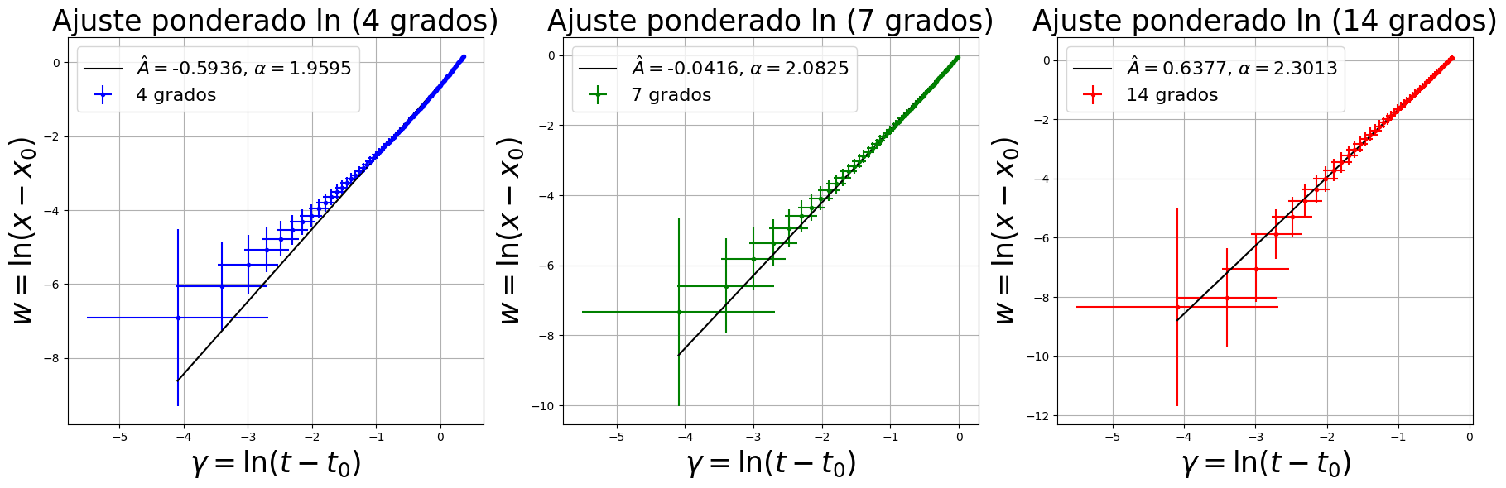

*Figura 29: Gráfico del ajuste logarítmico ponderado de las tres inclinaciones distintas.*

Observamos que esta vez el $α$ se acercó bastante más a $2$, lo cual puede ser un indicativo, o no, de que este ajuste tenga un mejor desempeño, por lo que seguiremos con el análisis.

Al calcular la aceleración nos da:

| Inclinación (°) | Valor de $a$ ($\frac{m}{seg²}$) |
| --- | --- |
| $(4±1)$ | $(0.552± 0.003)$ |
| $(7±1)$ | $(0.959±0.005)$ |
| $(14±1)$ | $(1.89±0.02)$ |

*Tabla 12: Resultados obtenidos de la aceleración para el ajuste logarítmico ponderado*

En donde debemos destacar que como $a = e^{\hat{A}}$, tenemos que

$Δa = \sqrt{(\frac{da}{d\hat{A}}(\underline{\hat{A}}))^{2}(Δ\hat{A})^{2}}$

Por lo que la gravedad nos queda de la siguiente forma:

| Inclinación (°) | Valor de la aceleración de la gravedad ($\frac{m}{seg²}$) | Incerteza porcentual (%) |
| --- | --- | --- |
| $(4±1)$ | $(7.9±2.0)$ | $25$ |
| $(7±1)$ | $(7.9±1.1)$ | $14$ |
| $(14±1)$ | $(7.82±0.55)$ | $7.0$ |

*Tabla 13: Resultados de los intervalos de confianza de la gravedad y su incerteza porcentual*

$a = e^{\hat{A}} ⇒ g = \frac{e^{\hat{A}}}{senθ}$

$Δg=\sqrt{((\frac{{e^{Â}}^{}}{sen θ})² ( ΔÂ)²+(-{e^{Â}}^{}\frac{cos θ}{sen²θ})²(Δθ)²}$

Su respectivo gráfico de residuos:

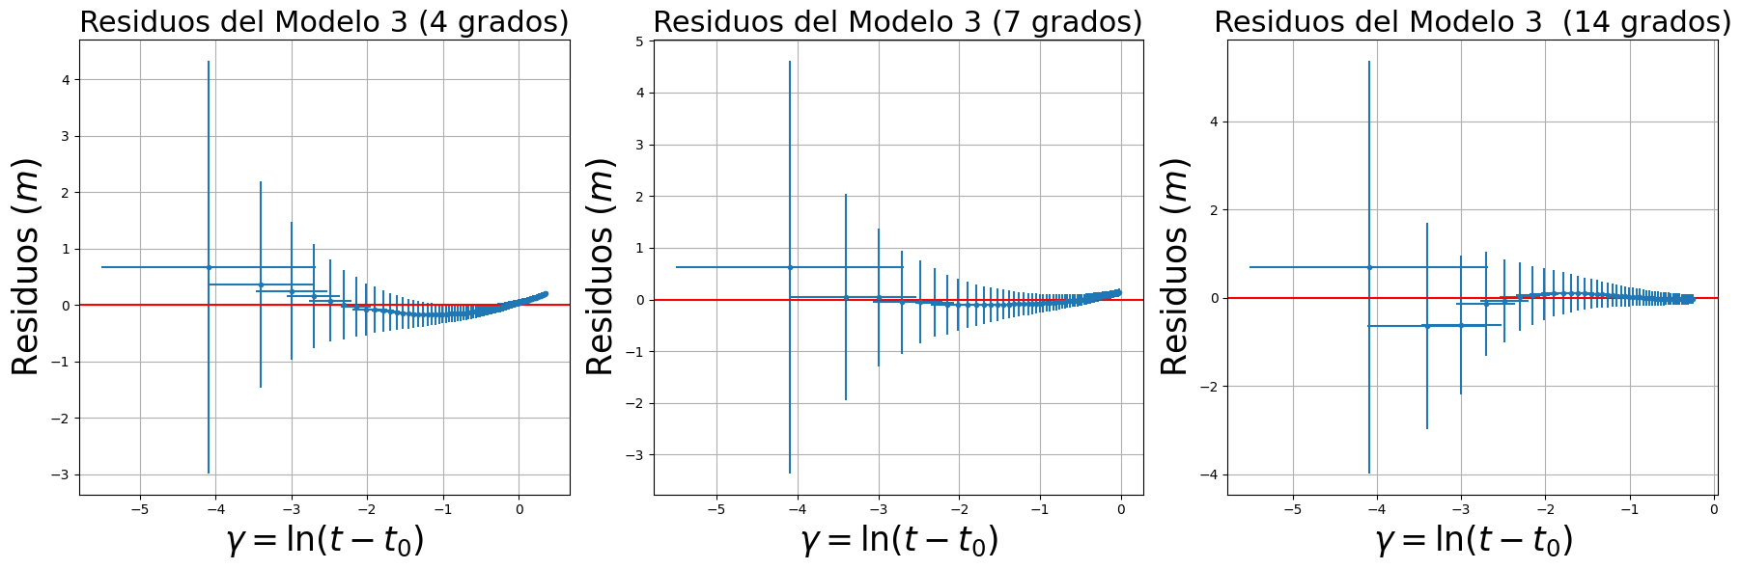

*Figura 30: Residuos al ajuste ponderado con el logaritmo*

Donde vemos que también presentan estructura, lo que nos indica que este ajuste tampoco puede ser bueno. Aun así, podemos ver que, de cierta manera es el que “menos” estructura presenta por decirlo de alguna manera de todos los ajustes que hemos realizado, y esto también se condice con que es el más exacto de todos

Al analizar el $R^{2}$ obtuvimos:

| Inclinación (°) | Valor de $R^{2}$ |
| --- | --- |
| $(4±1)$ | $1.0$ |
| $(7±1)$ | $1.0$ |
| $(14±1)$ | $1.0$ |

*Tabla 14: Valores de $r²$ para cada una de las inclinaciones para el ajuste logarítmico ponderado*

Vemos que da bastante alto, por lo que a pesar de que nuestros valores de la gravedad son poco precisos, este valor nos dice que si existe una relación lineal entre las variables que definimos en este ajuste.

Veamos que para el ${χ_{ν}}^{2}$ ocurre lo siguiente:

| Inclinación (°) | Valor de ${χ_{ν}}^{2}$ |
| --- | --- |
| $(4±1)$ | $0.54$ |
| ( $7±1)$ | $0.091$ |
| $(14±1)$ | $0.028$ |

Tabla 15: Valores de ${χ_{ν}}^{2}$ para cada una de las inclinaciones para el ajuste logarítmico ponderado

Vemos que nuevamente nos dan valores que no son cercanos a 1, lo que nos está diciendo que el modelo no es bueno, a pesar de la alta correlación que tienen las variables, lo cual vimos con el $R^{2}$.

Más allá de eso, tenemos motivos para considerar que de los 4 modelos analizados, el Modelo 3 fue el que mejores resultados obtuvo, ya que disminuyeron las medidas de ${χ_{ν}}^{2}$ y aparte obtuvimos resultados más exactos que con cualquier otro.

Para confirmar esto, compilamos los resultados en la siguiente tabla:

| Valores de la gravedad ($\frac{m}{seg^{2}}$) | Modelo 1 | Modelo 2 | Modelo 3 |
| --- | --- | --- | --- |
| $(4±1)º$ | $(15.9±4.0)$ | $(7.4±1.9)$ | $(7.9±2.0)$ |
| $(7±1)º$ | $(15.9±2.3)$ | $(7.0±1.0)$ | $(7.9±1.1)$ |
| $(14±1)º$ | $(14.4±1.1)$ | $(8.28±0.69)$ | $(7.82±0.55)$ |

Tabla 16: Intervalos de confianza de la gravedad obtenidos en cada modelo.

Podemos observar en la figura que el único resultado exacto se obtuvo con el modelo 3 para los datos del riel inclinado a $(4±1)º$, debido esto sobre todo a su alta incerteza.

Acerca de los valores obtenidos de la gravedad, tenemos que en el modelo basado en un ajuste lineal simple (Modelo 1) no se obtuvieron resultados muy confiables, siendo los valores de $g$ más altos y alejados de la teoría, además de que la incerteza porcentual fue demasiado alta, por lo que además de no ser valores exactos, tampoco fueron precisos; excepto el más inclinado, lo que quizás se puede atribuir a menor presencia de rozamiento, lo que podría ser un punto a favor a considerar en futuros experimentos, pero aun así los valores son bastante alejados del teórico esperado.

Por otro lado, del ajuste lineal con modelo logarítmico (Modelo 2) mejoraron un poco los resultados obtenidos, de tal manera que se logró el único resultado exacto para los datos del riel inclinado a $(4±1)º$, pero lamentablemente con una incerteza enorme del $25\%$ (ver Tabla 13).

Ahora bien, un resumen de los resultados de los indicadores de la calidad de los ajustes es:

|  | Inclinación ($º$) | $R²$ | ${χ_{ν}}^{2}$ |
| --- | --- | --- | --- |
| Modelo 1 | $(4±1)$ | $1.0$ | $54$ |
| $(7±1)$ | $1.0$ | $65$ |
| $(14±1)$ | $1.0$ | $2.2 ⋅10^{2}$ |
| Modelo 2 | $(4±1)$ | $1.0$ | $5.0$ |
| $(7±1)$ | $1.0$ | $0.91$ |
| $(14±1)$ | $1.0$ | $99$ |
| Modelo 3 | $(4±1)$ | $1.0$ | $0.54$ |
| $(7±1)$ | $1.0$ | $0.091$ |
| $(14±1)$ | $1.0$ | $0.028$ |

*Tabla 17: Resumen de los indicadores estadísticos evaluados en cada modelo e inclinación.*

De la tabla se desprende que los $R²$ son bastante altos en cada modelo e inclinación, lo que sugiere que existe una correlación bastante fuerte entre las variables, pero esto no necesariamente implica que el modelo sea correcto, ya que el ${χ_{ν}}^{2}$ da valores muy altos en la mayoría de los casos. Por otro lado, cuando vemos los gráficos de los residuos en cada uno de los modelos (ver Figura 25, 28 y 30) tenemos que en ningún caso se distribuyeron de manera aleatoria, siempre pareciera que siguen cierta estructura, lo que sugiere que los modelos no están capturando completamente la relación entre los datos.

Como **conclusión**, creemos que podemos quedarnos con que el experimento **no** es una buena manera de determinar la aceleración local de la gravedad, ya que hay muchas hipótesis que pueden no ser cumplidas y afectar a la correctitud del modelo teórico, y también, hay muchas cuentas involucradas, que provocan una gran propagación de errores.

Trabajo Práctico 5

## Clase 7

El objetivo de la clase de hoy es estudiar experimentalmente las características del movimiento de una masa con resorte y su relación con el movimiento armónico simple.

Hipótesis:

* El resorte no se deforma.
* Pequeñas oscilaciones, $x-l_{0}$ es pequeño.
* No hay rozamiento.

Materiales

* Resorte
* Masa
* Sensor de fuerza (SF-13)
* Palo colgador de sensor de fuerza
* Cinta métrica
* Regla
* Calibre Insize 0-150 X 0.02 mm/0-6X0.001’’, Code 1205-1502S
* Valor de g en Buenos Aires tabulado en [*Red Argentina de Gravedad Absoluta*](https://www.ign.gob.ar/NuestrasActividades/Geodesia/Gravimetria/RAGA) . $g≈9.7969\frac{m}{{seg}^{2}}$.

$mg-Fe=m\frac{d²x}{dt²}$

$Fe=k⋅Δ\underline{x}=k(x-l_{0})$, entonces $mg-k(x-l_{0})=mg$

Queremos preguntarnos si con el modelo lineal recién mencionado obtenemos buenos resultados o debemos utilizar potencias impares más altas para tener un buen modelo.

Nos preguntamos entonces **¿lo que se estira el resorte es proporcional a la masa?**. Intentaremos un ajuste lineal y si vale, probaremos la Ley de Hooke.

El modelo siempre habla de resortes sin masa, pero en nuestro caso el resorte tiene masa. Por eso podríamos considerar la masa efectiva del sistema dada por

$M_{ef}=m + \frac{M}{3}$

Donde m es el valor de la masa del cuerpo que cuelga y M el del resorte.

Vamos a hacer aproximaciones con el método dinámico y el estático.

Comenzamos el experimento. Primero vamos a probar con un modelo estático (donde $\frac{d^{2}x}{dt^{2}}=0$), y luego, con un modelo dinámico (donde $\frac{d^{2}x}{dt^{2}}≠0$). Compararemos nuestras conclusiones al terminar las mediciones. El objetivo final será medir la constante elástica $k$ del resorte que utilizamos en cada uno.

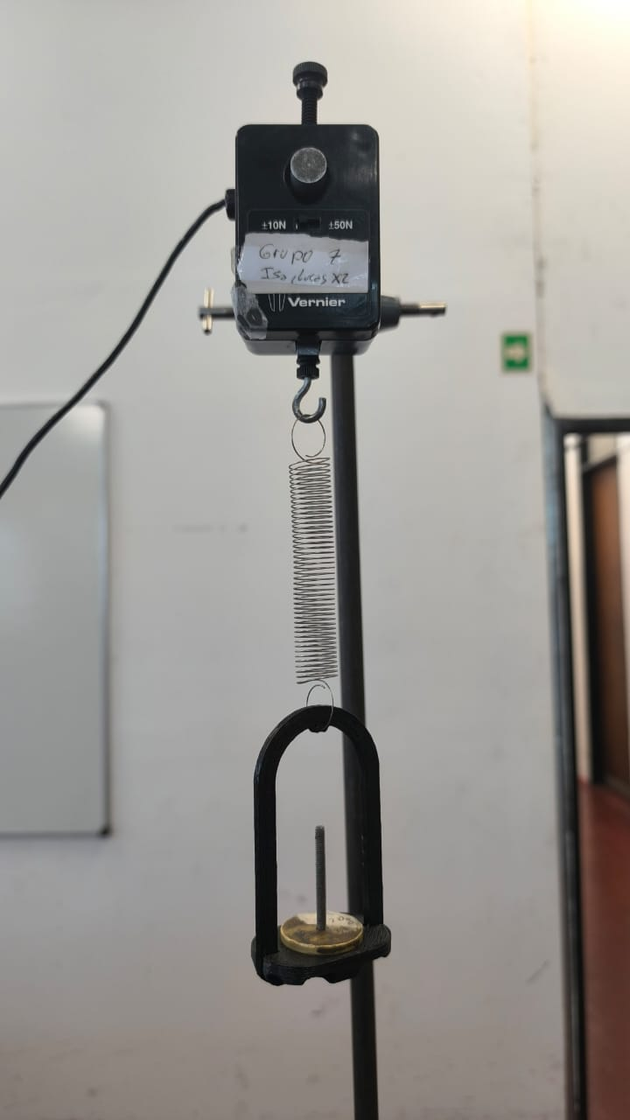

*Figura 31: Esquema del experimento*

### Modelo estático

En este caso, decidimos medir la longitud $x$ en la cual el resorte mantenía el reposo con las distintas masas (la posición de equilibrio), efectuando un total de 10 mediciones.

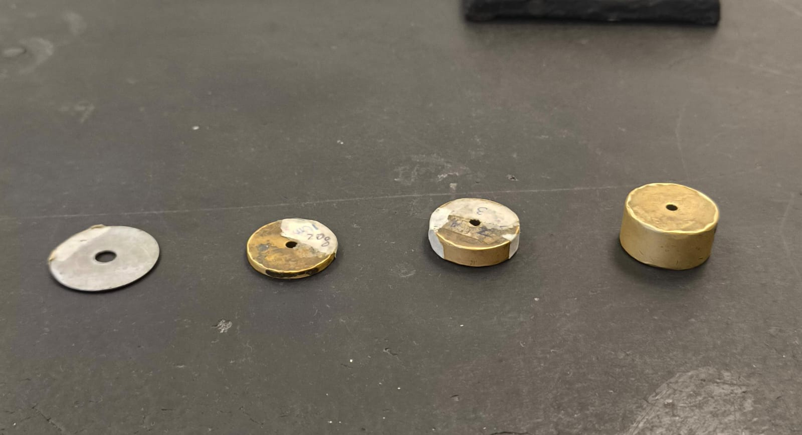

*Figura 32: Masas que fueron colgadas del resorte*

Las medidas en este caso fueron efectuadas con una cinta métrica y una regla, y los resultados obtenidos son los siguientes

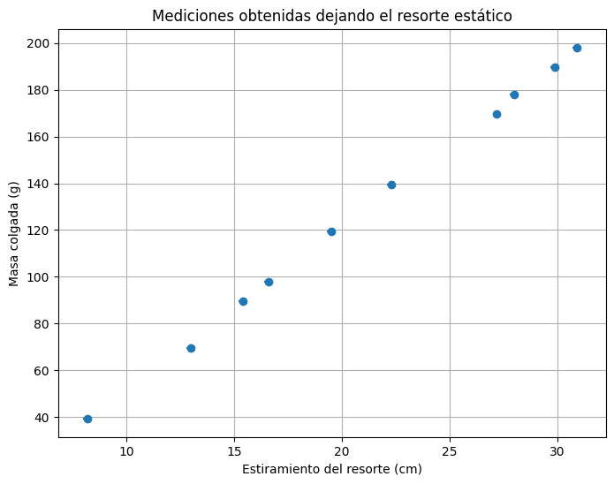

*Figura 33: Datos medidos dejando el resorte estático*

Recordando el modelo teórico, al tener $\frac{d^{2}x}{dt^{2}}=0$, resulta que $mg=k(x-l_{0})$, y equivalentemente,

$m = \frac{k}{g}x-\frac{k}{g}l_{0}$

De donde podemos inferir, que según el modelo teórico, podemos intentar un ajuste lineal y ver si efectivamente la relación de masa y estiramiento es proporcional para verificar la Ley de Hooke. Una vez hecho eso, podremos hallar la constante elástica $k$, despejándola de los parámetros del ajuste. Al tener menor incerteza relativa en $x$ que en m, decidimos que esta última juegue el rol de eje y.

Los resultados obtenidos del ajuste son los siguientes:

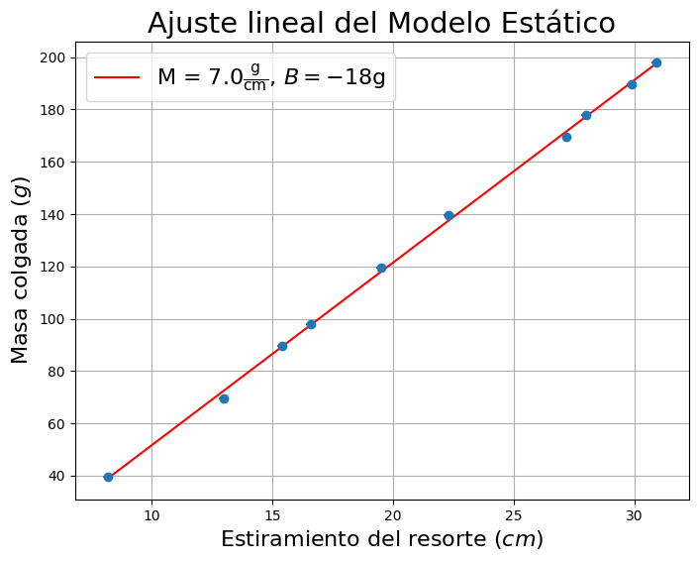

*Figura 34: Ajuste lineal a los datos $x vs m$*

Para evaluar la bondad del ajuste, graficamos los residuos:

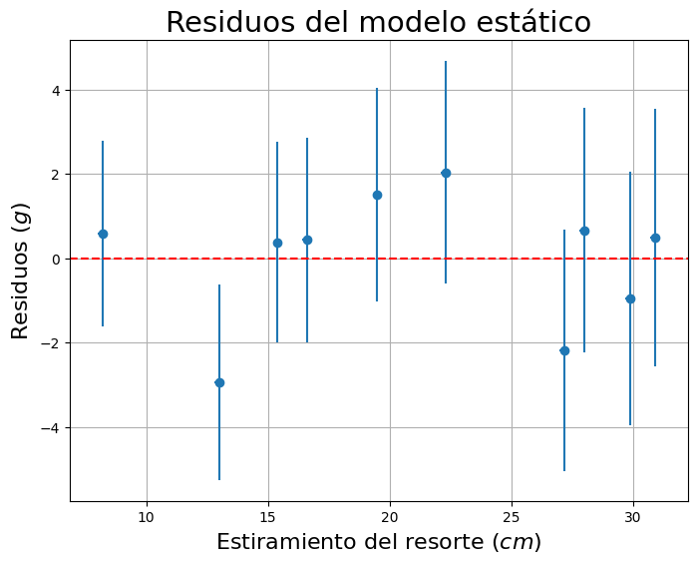

*Figura 35: Gráfico de residuos del modelo lineal*

Al efectuar otras mediciones, observamos que los datos están altamente correlacionados linealmente ya que el $r^{2}$ da como resultado $0.99$ y el ${χ_{ν}}^{2}$ da un resultado de $6.9⋅10^{3}$, un resultado que, a pesar de ser muy alto, se lo podemos atribuir a las bajísimas incertezas que tiene la variable $m$, con lo que finalmente, y junto con que los residuos no presentan una estructura, consideramos que el modelo es bueno.

De esta manera, podemos ahora sí, aproximar el valor de la constante elástica del resorte, que estimaremos como $k = Mg$. A su vez, su incerteza se calculará como:

$Δk = \sqrt{(gΔM)^{2}}$,

ya que consideraremos a la gravedad de Buenos Aires como un valor tabulado para este experimento.

El resultado final obtenido entonces es $k = (6.85±0.27)\frac{N}{m}$, el cual podemos considerar preciso, ya que su incerteza porcentual es de $3.9\%$. No podemos hablar de exactitud ya que no hay un valor previamente tabulado para $k$.

Adicionalmente, decidimos intentar inferir el valor de $l_{0}$, la longitud natural del resorte, a partir del mismo modelo, como

$l_{0}=\frac{Bg}{k}$ y $Δl_{0}=\sqrt{(\frac{g}{k}ΔB)^{2}+({-\frac{Bg}{k^{2}}Δk)}^{2}}$,

para luego compararla con la que pudimos medir utilizando el calibre, que fue $l_{0}=(2.6000±0.0020)cm$

El resultado obtenido a través del modelo fue $l_{0}=(2.63±0.25)cm$, preciso, pues tiene una incerteza de $9.5\%$ y exacto, lo cual refuerza nuestra idea de que el modelo funciona bastante bien.

### Modelos dinámicos

Ahora decidimos medir la constante elástica poniendo en movimiento el resorte, y midiendo la fuerza ejercida utilizando el sector de fuerza. Para esto, colgamos el resorte al sensor de fuerza y a su vez colgamos la masa al resorte, la alejamos del reposo y tomamos las mediciones.

Según el modelo teórico, en este caso (donde $\frac{d^{2}x}{dt^{2}}≠0$), partiendo de las ecuaciones dadas por las leyes de Newton

$\frac{d^{2}x}{dt^{2}}=g-\frac{k}{m}(x-l_{0})$,

se obtiene que el período del movimiento está dado por:

$T=2π\sqrt{\frac{m}{k}}$.

Tenemos entonces una relación entre el período y la masa, a partir de la cual vamos a querer despejar la constante elástica $k$. Es importante notar que, dado que no nos interesa el valor exacto de la fuerza, sino la oscilación de la misma (de la cual podemos deducir el período), **no** será necesario calibrar el sensor de fuerza.

Dada esta relación, entonces, probaremos los resultados de 3 modelos distintos de ajuste:

* $T$ en función de $\sqrt{m}$.
* $T^{2}$ en función de $m$.
* $ln(T)$ en función de $ln(m)$.

Cabe destacar, que para medir los períodos en cada medición, fue utilizada la función *find_peaks* de la librería de Python *scipy.signal*, para hallar los picos de la señal temporal. Para comprobar su buen funcionamiento, vimos el siguiente gráfico:

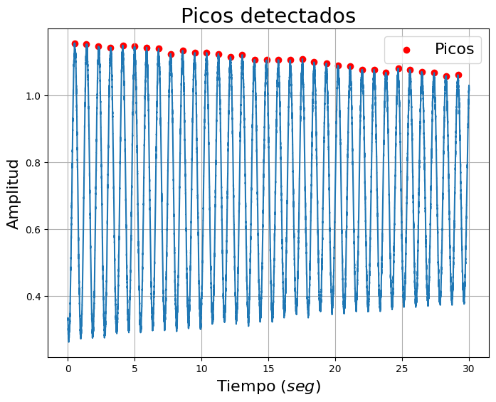

*Figura 36: Gráfico de los picos detectados por la find_peaks*

Una vez detectados estos picos, para efectuar el cálculo del período tuvimos que restar sus preimágenes, volviendo al período una medición indirecta. Dado que queremos quedarnos con un único valor del período para cada masa, también jugará un rol la incerteza estadística del mismo.

A partir de que es una medición indirecta, vemos que:

${σ_{ins}}^{(T)}=\sqrt{({ΔT_{f})}^{2}+(ΔT_{i})^{2}}=\sqrt{2(Δt)^{2}}$

${σ_{est}}^{(T)}=\frac{S_{x}}{\sqrt{N}}$

Donde $Δt$ es la incerteza con que medimos el tiempo, $S_{x}$ el desvío estándar de cada medición y $N$ la cantidad de muestras efectuadas en cada medición. Resulta al final que

$ΔT=\sqrt{{{(σ}_{ins}}^{(T)})^{2}+{(σ_{est}}^{(T)})^{2}}$

#### $T$ en función de $\sqrt{m}$

Para la incerteza que se propaga al tomar la raíz de la masa, tenemos que

$Δ\sqrt{m}=\sqrt{\frac{1}{4m}(Δm)^{2}}$

Tomando el promedio de las incertezas relativas del período $\frac{ΔT}{T}$ y las de la raíz de masa $\frac{Δ\sqrt{m}}{\sqrt{m}}$, observamos que esta última era unos órdenes de magnitud menor, ya que los resultados obtenidos fueron

$\frac{ΔT}{T}≃0.0083$ y $\frac{Δ\sqrt{m}}{\sqrt{m}}≃9.9⋅10^{-5}$.

De este modo, decidimos que $T$ tome el rol de eje y para este ajuste debido a que tiene mayor incerteza relativa.

Recordando que el modelo teórico nos dice que

$T = 2π⋅\sqrt{\frac{m}{k} }$,

efectuaremos un ajuste buscando parámetros $η_{0}$ y $η_{1}$

$T = \frac{2π}{\sqrt{k}}⋅\sqrt{m} ⇒ T = η_{1}\sqrt{m} + η_{0}$,

y a partir de ellos obtendremos $k$ como medición indirecta de la siguiente forma:

$k = \frac{4π^{2}}{{η_{1}}^{2}}$.

Y su incerteza será obtenida entonces como

$Δk=\sqrt{((-\frac{8π^{2}}{ {η_{1}}^{3}})² ( Δ η_{1})²}$*.*

Pasamos entonces a mostrar los resultados del ajuste:

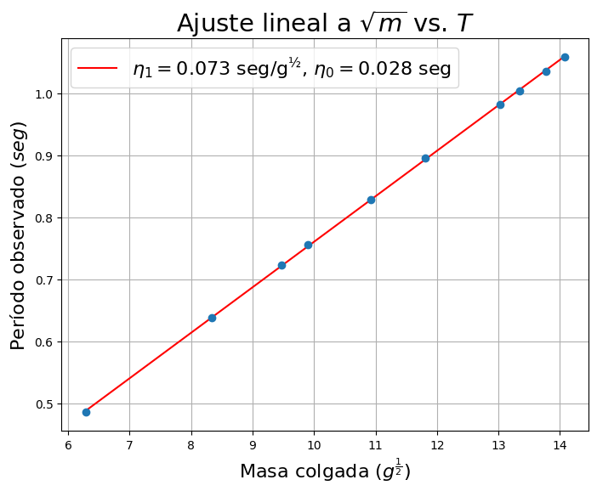

*Figura 37: Gráfico del ajuste lineal de $T$*  en función de $\sqrt{m}$

Cuyos residuos son los siguientes:

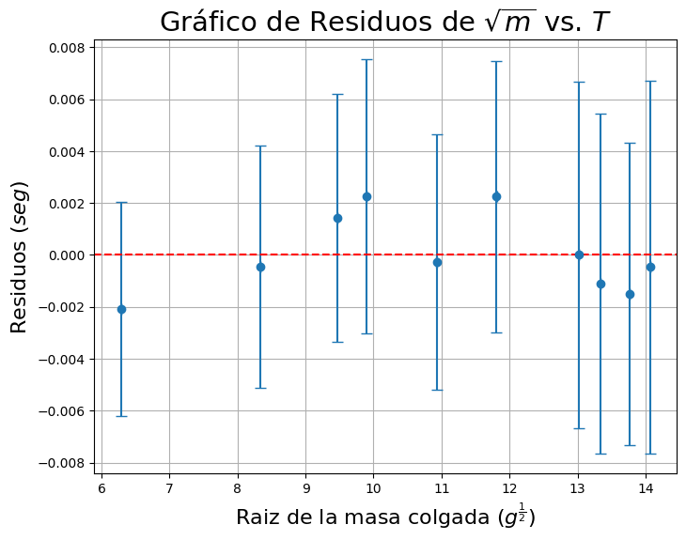

*Figura 36: Gráfico de residuos de $T$*  en función de $\sqrt{m}$

Vemos que los residuos no presentan estructura y el intervalo de confianza incluye al 0 en todos los casos. En otras medidas, el $r^{2}$ da $0.99$ y el ${χ_{ν}}^{2}$ da $4.4$, lo cual son buenos resultados. En cuanto a la bondad del ajuste, se podría decir que es bueno a pesar del ${χ_{ν}}^{2}$, ya que el $r^{2}$ y los residuos nos indican lo contrario. El resultado que obtenemos es

$k=(7.350±0.042)\frac{N}{m}$.

Podemos ver que la medición tuvo un $0.56\%$ de incerteza porcentual, con lo que la podemos considerar una medida precisa.

Al intentar un ajuste lineal ponderado, los resultados obtenidos son muy similares

*Figura 38: Gráfico de ajuste ponderado y residuos de $T$*  en función de $\sqrt{m}$ 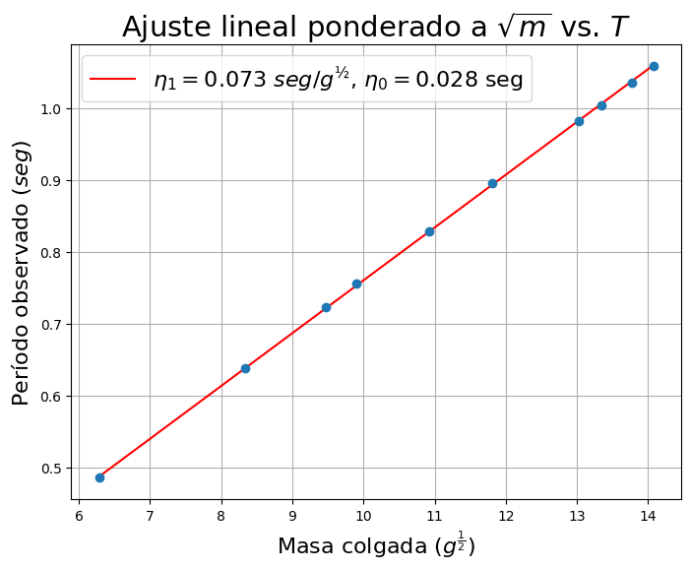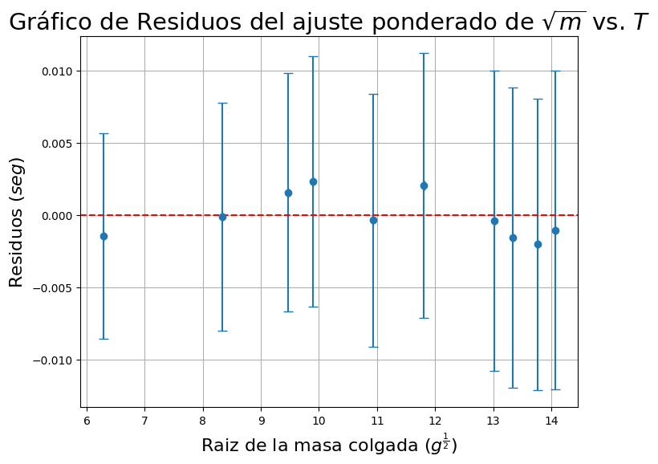

Donde los residuos presentan un comportamiento similar, y esta vez el ${χ_{ν}}^{2}$ da un resultado de $0.16$

Para este modelo, la constante elástica medida fue

$k=(7.32±0.11)\frac{N}{m}$,

Medida que presenta una incerteza porcentual baja de $1.4\%$ y que coincide con la medida del modelo no ponderado. Por supuesto, para ninguno de los resultados podemos hablar de exactitud porque no tenemos ningún valor tabulado para la constante elástica del resorte que usamos.

#### $T^{2}$ en función de $m$

Nuevamente, al comenzar este modelo, comparamos las incertezas relativas promedio de cada variable, obteniendo que

$\frac{ΔT^{2}}{T^{2}}≃0.017$ y $\frac{Δm}{m}≃0.00020$,

con lo que decidimos que $T^{2}$ tome el rol de eje y, ya que debemos despreciar uno de ambos errores y decidimos que ese sea el más pequeño, el de $m$.

Recordando que el modelo teórico nos dice que

$T ^{2}= \frac{4π^{2}}{k}m$,

efectuaremos un ajuste buscando parámetros $ρ_{0}$ y $ρ_{1}$

$T^{2}=\frac{ 4π^{2}}{k}⋅m ⇒T^{2}=ρ_{1}m+ ρ_{0}$,

y a partir de ellos obtendremos $k$ como medición indirecta de la siguiente forma:

$k = \frac{4π^{2}}{{ρ_{1}}^{}}$.

Y su incerteza será obtenida entonces como

$Δk=\sqrt{((-\frac{4π^{2}}{ {{ρ_{1}}^{}}^{2}})² ( Δ ρ_{1})²}$*.*

Mostremos entonces los resultados del ajuste:

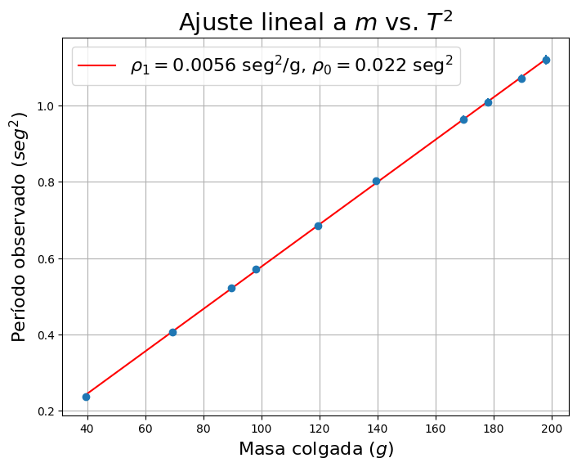

*Figura 39: Gráfico de ajuste lineal de $T^{2}$*  en función de $m$

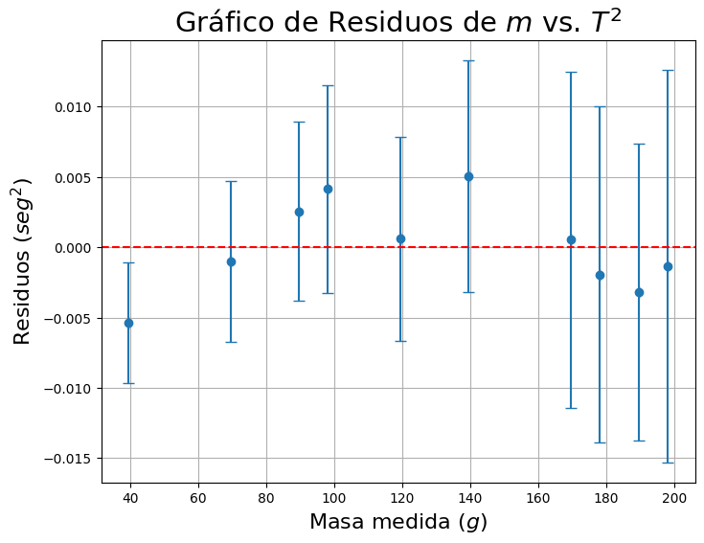

*Figura 40: Gráfico de residuos de $T^{2}$*  en función de $m$

Al evaluar el $r^{2}$ obtuvimos como resultado $0.98$ y el ${χ_{ν}}^{2}$ dio $0.56$. Como podemos ver los resultados de los residuos son buenos por su distribución y aleatoriedad, aunque algunos no incluyan al 0 en el intervalo de confianza. Intentaremos ver también los resultados con un modelo ponderado. El resultado que obtenemos con este modelo no ponderado es

$k=(7.112±0.027)\frac{N}{m}$,

con una incerteza porcentual de $0.38\%$ y es exacto en cuanto al valor calculado en el estático.

Por los resultados obtenidos en las medidas de bondad, pareciera ser que el ajuste es bastante bueno, por lo que pasaremos a ver los resultados con el modelo ponderado.

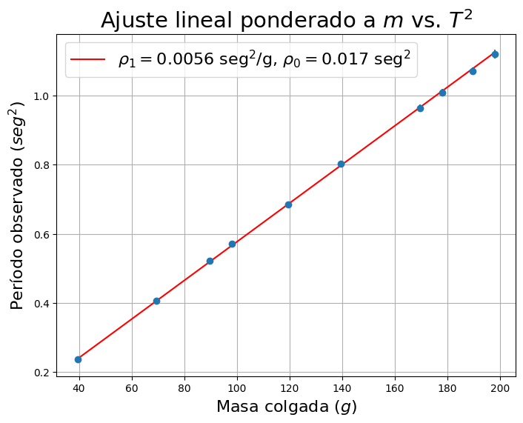

*Figura 41: Gráfico de $T^{2}$*  en función de $m$ ponderado

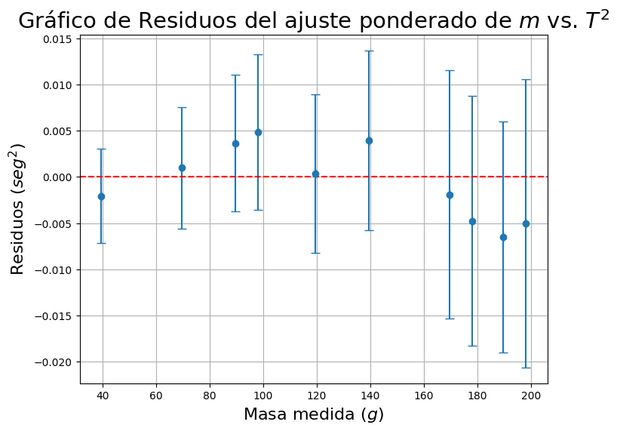

*Figura 42: Gráfico de residuos de $T^{2}$*  en función de $m$ ponderado

En este caso, el ${χ_{ν}}^{2}$ da un resultado menor, de $0.34$ y seguimos observando una buena aleatoriedad en los residuos, con lo que también parece ser un buen modelo.

El resultado para el modelo ponderado fue de

$k = (7.056±0.050)\frac{N}{m}$

con una incerteza porcentual de $0.69\%$, pero que en esta ocasión no coincide con el resultado obtenido para el modelo no ponderado.

#### $ln(T)$ en función de $ln(m)$

Para simplificar la notación, decidimos definir $α=ln(T)$ y $γ=ln(m)$. Luego, para definir cuál variable ocupa el rol de eje x y cuál el de eje y, analizamos las incertezas relativas promedio, que dieron

$\frac{Δα}{α}≃0.12$ y $\frac{Δγ}{γ}≃4.5⋅10^{-5}$,

con lo que, con el mismo criterio de despreciar el error del eje x, decidimos que $γ$ tome ese rol.

Aquí la deducción del análisis matemático:

$ln(T)=ln(\frac{2π}{\sqrt{k}}) + \frac{1}{2}ln(m) ⇒ α = β_{0} + \frac{1}{2}γ$

Donde el error se propaga como:

$Δα=\sqrt{((\frac{1}{ T})² ( Δ T^{})²}$

$Δγ=\sqrt{((\frac{1}{m})² ( Δ m)²}$

Y el valor de k será calculado de la siguiente forma:

$k=\frac{4π^{2}}{e^{2β_{0}}}$

$Δk=\sqrt{((\frac{8π^{2}}{ e^{2β_{0}}})² ( Δ β_{0})²}=\left|2kΔβ_{0}\right|$

Los resultados obtenidos son los siguientes:

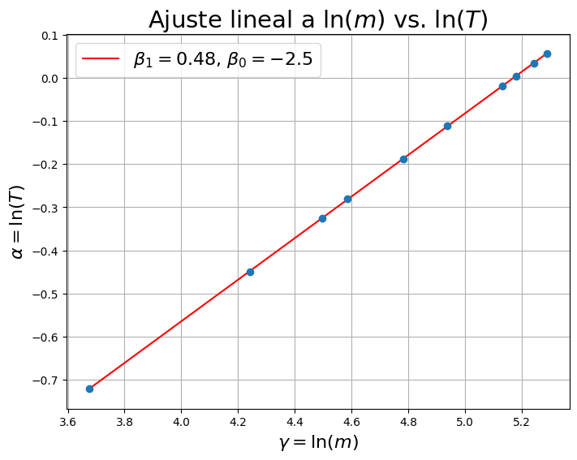

*Figura 43: Gráfico de $ln(T)$*  en función de $ln(m)$

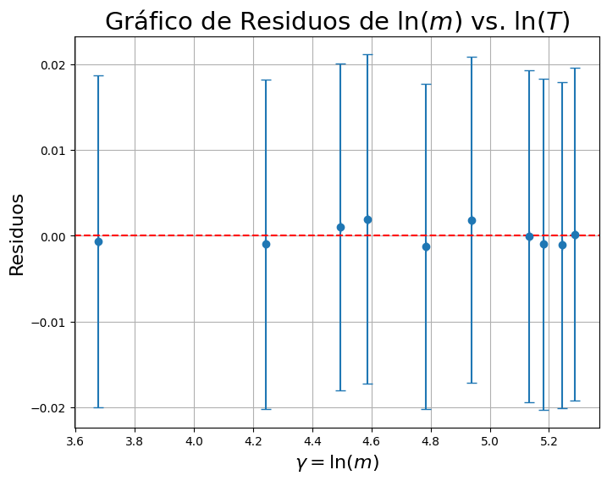

*Figura 44: Gráfico de residuos de $ln(T)$*  en función de $ln(m)$

Podemos observar que en este caso los residuos se distribuyen aleatoriamente y que incluyen al 0 en todos los casos. Como observación, el resultado obtenido para $β_{1}$ fue $0.48$, muy cercano al predecido por el modelo teórico, que era $\frac{1}{2}$.

El valor de $k$ en este caso fue

$k= (5.789±0.055)\frac{N}{m}$,

lo cual nos da una incerteza porcentual de $0.94\%$.

Para verificar la bondad, vimos que $r^{2}= 0.99$ y ${χ_{ν}}^{2}= 0.069$, lo cual nos habla de un modelo relativamente bueno, pero con un ${χ_{ν}}^{2}$ algo bajo.

Por supuesto, ahora intentamos el modelo ponderado, obteniendo como resultados:

*Figura 45: Ajuste lineal ponderado al modelo de $ln(T)$*  en función de $ln(m)$ 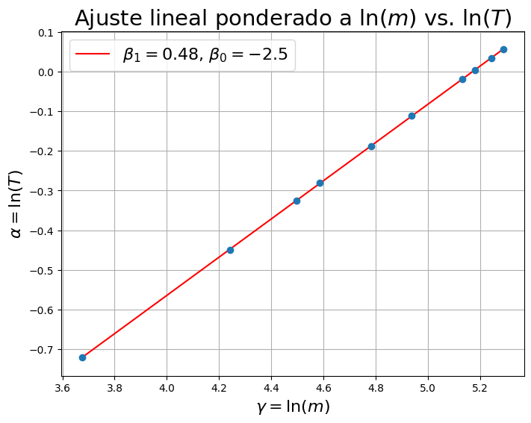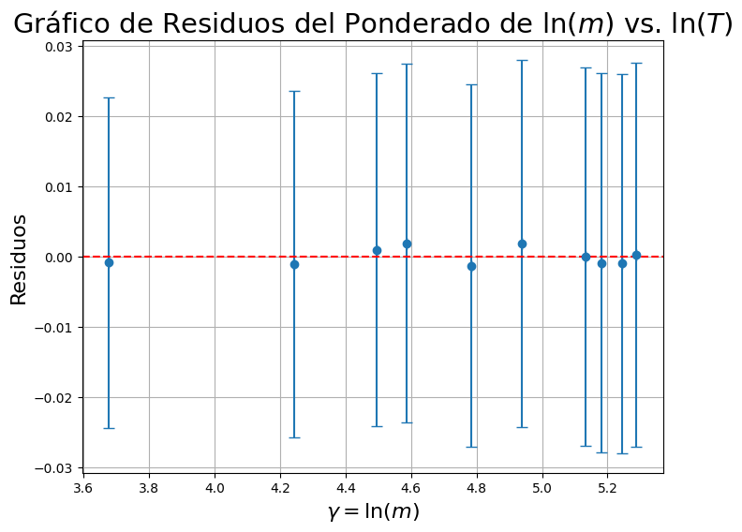

Vemos que los resultados en cuanto a los residuos y los parámetros son, por supuesto, muy similares a los anteriores, y esta vez el ${χ_{ν}}^{2}$ se mantiene bastante similar, quedando en $0.068$. El resultado obtenido de la constante elástica del resorte fue

$k=(5.77±0.25)\frac{N}{m}$

el cual tiene una incerteza porcentual más alta que el anterior, siendo de $4.3\%$, y coincide en cuanto al valor con el mismo.

Ambos resultados obtenidos difieren bastante del resto de los modelos en su valor medio.

Por último, hacemos un cuadro comparativo de los resultados:

| Modelo | $r^{2}$ | ${χ_{ν}}^{2}$ | Constante elástica ($\frac{N}{m}$) | Incerteza porcentual ($\%$) |
| --- | --- | --- | --- | --- |
| Estático | $0.99$ | $6.9⋅10^{3}$ | $6.85±0.27$ | $3.8$ |
| $T$ en función de $\sqrt{m}$ | $0.99$ | $0.17$ | $7.350±0.042$ | $0.56$ |
| $T$ en función de $\sqrt{m}$ (ponderado) | $0.99$ | $0.16$ | $7.32±0.10$ | $0.69$ |
| $T^{2}$ en función de $m$ | $0.99$ | $0.56$ | $7.11±0.027$ | $0.38$ |
| $T^{2}$ en función de $m$ (ponderado) | $0.99$ | $0.34$ | $7.056±0.040$ | $0.69$ |
| $ln(T)$ en función de $ln(m)$ | $0.99$ | $0.069$ | $5.789±0.055$ | $0.95$ |
| $ln(T)$ en función de $ln(m)$ (ponderado) | $0.99$ | $0.068$ | $5.77±0.25$ | $4.3$ |

Como conclusión, creemos que como se puede ver en la tabla y en el análisis de los residuos de cada respectivo modelo, cada uno de estos parece ajustar bastante bien los datos, pues tenemos valores de $r^{2}$ muy cercanos a 1, pero en el caso del ${χ_{ν}}^{2}$ ν vemos que en el estático dio más que en el resto con bastante diferencia, creemos que esto se puede deber a que las incertezas de este modelo eran significativamente menores.

Luego, al analizar los valores obtenidos de $k$ y sus incertezas porcentuales, vemos que los únicos que dan iguales entre sí, son el modelo dinámico 3 y el modelo dinámico 1 con sus ponderados, que si bien los demás dan valores cercanos, ninguno es igual ya que tienen incertezas porcentuales demasiado pequeñas (excepto el dinámico 3 ponderado que tiene la mayor incerteza porcentual de todos).

El valor más alto de $k$ se obtuvo en el modelo estático, aunque tiene la segunda mayor incerteza porcentual. Luego, de los modelos 1 y 2, tanto ponderado como no ponderado, tienen resultados bastante parecidos. Finalmente, no sabríamos decir con certeza cuál de estos resultados es más confiable, ya que, como se dijo anteriormente, no contamos con un valor tabulado de $k$. Si podemos decir que todos los modelos ajustan bastante bien a las variables y que a su vez son lo suficientemente precisos.

Trabajo Práctico 6

## Clase 8

La clase de hoy tiene como objetivo estudiar experimentalmente las características fundamentales de un movimiento amortiguado y hacer un análisis de los datos con ajustes no lineales. Se propone estudiar las oscilaciones del sistema masa-resorte, cuando la masa está totalmente sumergida en un fluido viscoso. Además estimaremos el valor de la constante elástica del resorte ($k$) y la constante de amortiguamiento del agua ($γ$).

En el caso que nos ocupa, correspondiente a un movimiento oscilatorio subamortiguado, la posición de la masa oscilante en función del tiempo viene dada por:

$x(t) = ae^{-γt}cos(ωt + φ) +x_{0}$

Hipótesis:

* El resorte no tiene masa
* $k$ es constante

Materiales:

* Sensor de fuerza (SF-13)
* Resorte
* Soporte
* Jarro con agua
* Balanza PREC NHB-3000
* Varilla con una bola en un extremo
* Pesas

El experimento consiste en colgar el resorte del soporte tal como se puede ver en las siguientes imágenes:

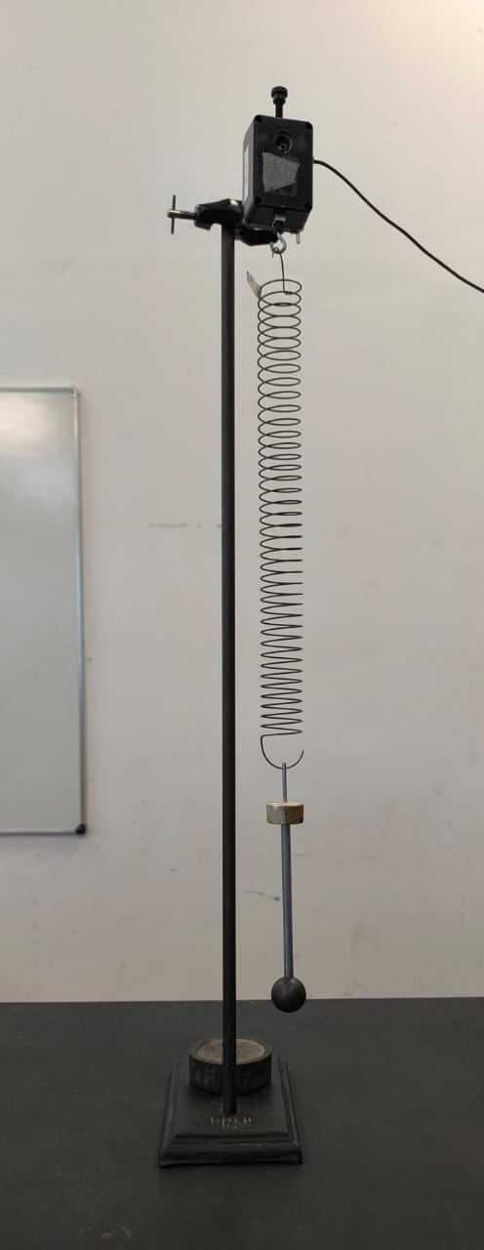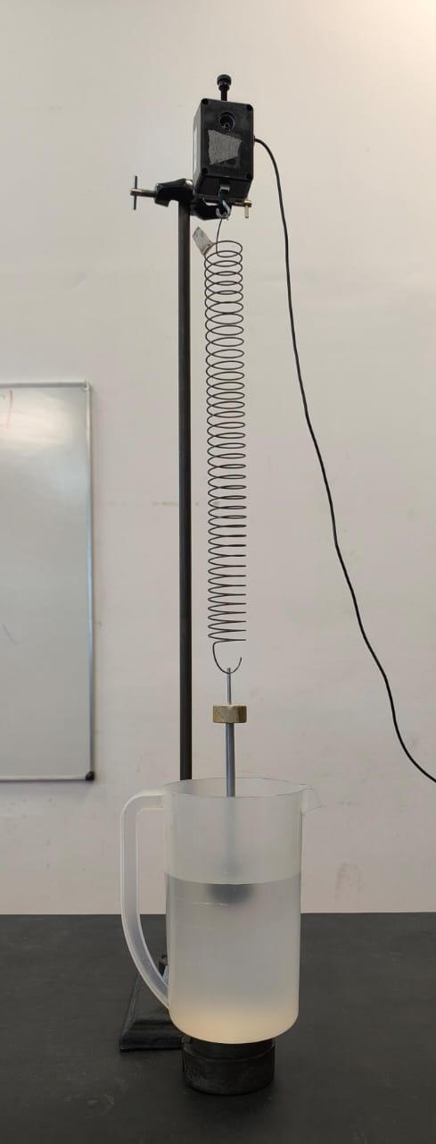

*Figura 46: Ejemplo del experimento, tanto para las mediciones de las oscilaciones sumergidas como las que no.*

También, ocupamos objetos (Figura 47) con una masa que medimos previamente en la balanza, para poner en un extremo del resorte para ir probando pesos distintos.

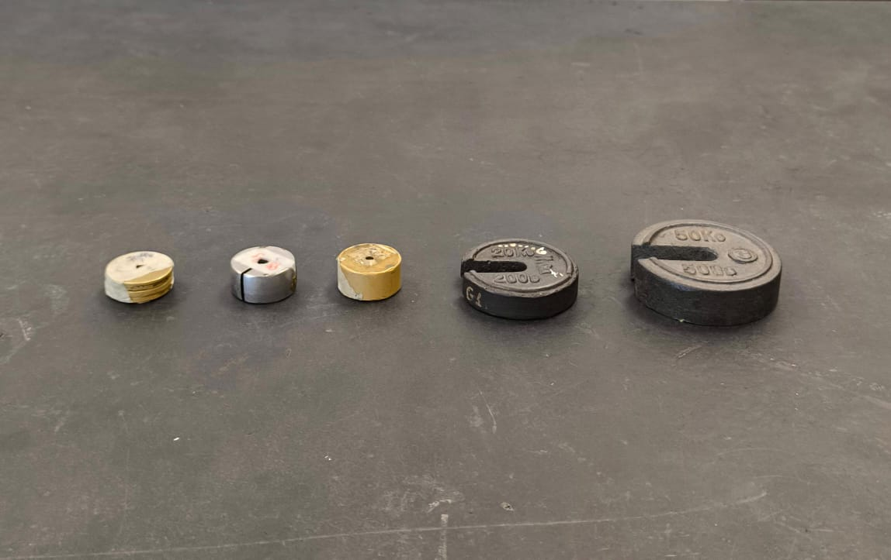

*Figura 47: Objetos usados para agregar peso al resorte.*

Lo primero que hicimos fue Calibrar el sensor con dos masas distintas, una pequeña y otra más grande, dándonos la siguiente recta de calibración:

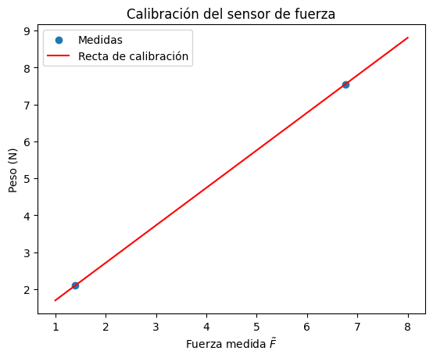

*Figura 48: Gráfico de la recta de calibración del sensor de fuerza.*

Lo que nos dio como resultado $F=C_{1}⋅\underline{F}+$ ${ C}_{0 }$*, con $C_{0 }=0.68 , C_{1}=1.01$*

Luego, lo que hicimos fue armar nuestro sistema y tomar las mediciones correspondientes.

Para estudiar la constante elástica utilizamos 5 masas (ver Figura 47) distintas con los datos observados en un método dinámico.

Primero, necesitábamos medir $k$. Para ello partimos de la ecuación usada en el TP pasado para modelos dinámicos:

$T=2π\sqrt{\frac{m}{k}}$

De esta ecuación, si elevamos al cuadrado, nos queda que:

$T ^{2}= \frac{4π^{2}}{k}m$,

efectuando un ajuste buscando parámetros $ρ_{0}$ y $ρ_{1}$

$T^{2}=\frac{ 4π^{2}}{k}⋅m ⇒T^{2}=ρ_{1}m+ ρ_{0}$,

a partir de estos obtendremos $k$ como medición indirecta de la siguiente forma:

$k = \frac{4π^{2}}{{ρ_{1}}^{}}$.

Y su incerteza será obtenida entonces como

$Δk=\sqrt{((-\frac{4π^{2}}{ {{ρ_{1}}^{}}^{2}})² ( Δ ρ_{1})²}$*.*

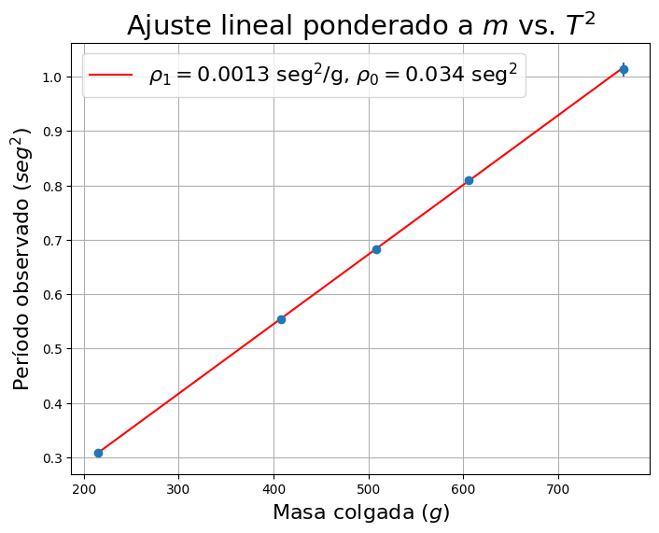

Realizamos, a partir de esto, un ajuste lineal ponderado que nos entrega el siguiente gráfico:

*Figura 49: Gráfico del ajuste lineal ponderado de $m$ vs $T²$.*

Vemos en este gráfico (Figura 47) que los datos se ajustan bastante bien. El r² da $0.99$ y el ${χ_{ν}}^{2}$ da $0.015$, lo que refuerza la idea de que el modelo ajusta bien las variables. Los residuos (Figura 48) se reparten aleatoriamente por lo que confirmamos el uso de este modelo para conseguir $k$.

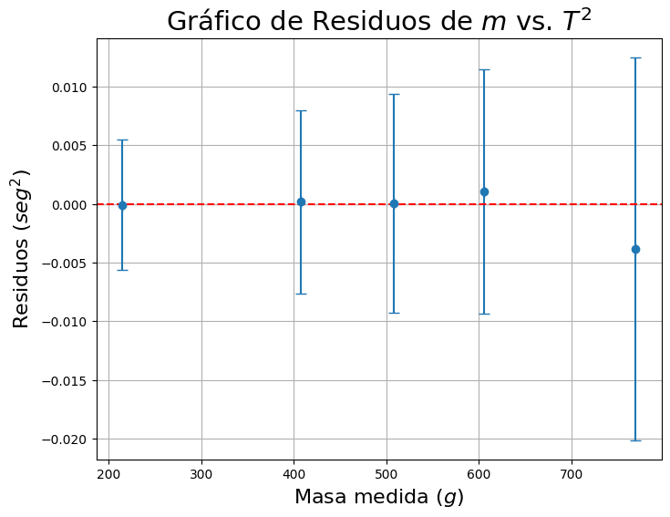

*Figura 50: Gráfico de residuos del ajuste realizado.*

Luego de esto, tenemos que la constante elástica nos dio:

$k=( 30.90±0.29)$

A continuación, lo que hicimos fue evaluar el movimiento oscilatorio amortiguado. El objetivo es hallar $γ=\frac{b}{2m}$ donde $b$ es la constante de amortiguamiento.

**Método 1:**

Sabemos que

$ω_{0}=\sqrt{\frac{k}{m}} ∧ω=\sqrt{ω_{0}²-γ²}∧ω=\frac{2π}{T}$

Por lo que intentaremos obtener $γ$ como:

$γ=\sqrt{ω_{0}²-ω²}$

$Δγ=\sqrt{{(\frac{2ω_{0}}{2\sqrt{ω_{0}²-ω²}}Δω_{0})}^{2}+ {(\frac{2ω_{}}{2\sqrt{ω_{0}²-ω²}}Δω_{})}^{2}}$

$Δω_{0}=\sqrt{({\frac{1}{2\sqrt{mk}}Δk)}^{2}+ ({-\frac{\sqrt{k}}{2m^{3/2}}Δm)}^{2}}$

$Δω_{}=\left|-\frac{2π}{T^{2}}ΔT\right|$

Veamos que para el resorte amortiguado la masa utilizada fue

$m_{am}=326.300±0.035$

donde la propagación del error la medimos de la siguiente manera:

$m_{am}=f(m_{1},m_{2},m_{3})=m_{1}+m_{2}+m_{3}$

Donde medimos:

$m_{1}=(127.8±0.02)g∧m_{2}=(98.2±0.02)g∧m_{3}=(100.3±0.02)$ g

Entonces:

$Δm_{am}=\sqrt{Δm_{1}²+Δm_{2}²+Δm_{3}²}=\sqrt{0.02²+0.02²+0.02²}=\sqrt{3⋅0.02²}=\sqrt{3}⋅0.02≈0.035$

Al evaluar el movimiento oscilatorio en el medio viscoso obtuvimos lo siguiente:

| Variable | Respectivo valor medido ($1/s$) | Error porcentual (%) |
| --- | --- | --- |
| $ω$ | $(0.6712±0.0031)$ | 0.47 |
| $ω_{0}$ | $(9.731±0.046)$ | 0.46 |
| $γ$ | $(2.66±0.23)$ | 8.5 |

Tabla 19: Intervalos de confianza obtenidos para cada una de las variables.

***Método 2:***

La idea de este método fue hacer un ajuste exponencial exclusivamente a los picos de la función encontrados con *find_peaks* (ver Figura 49)*,* la exponencial a la cual le buscamos los mejores parámetros para los valores medidos tiene la siguiente forma:

$f(t) = Ae^{-γt}+ F_{0}$

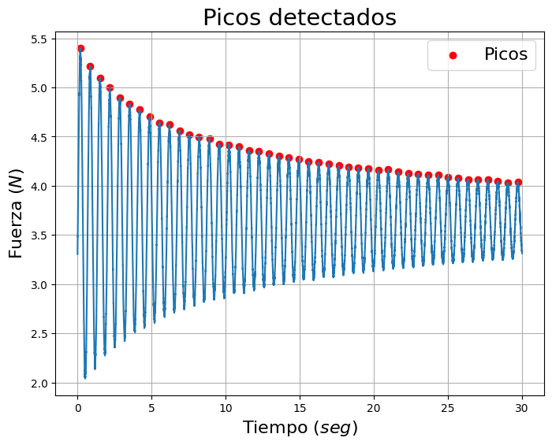

*Figura 52: Gráfico de picos detectados con find_peaks.*

Los valores óptimos encontrados en python para los parámetros fueron los siguientes: $A = (1.284±0.018)$

$γ=(0.1253±0.0046)Hz$ con una incerteza porcentual de 3.7%

$F_{0}=(4.045±0.013)$

Dando como resultado:

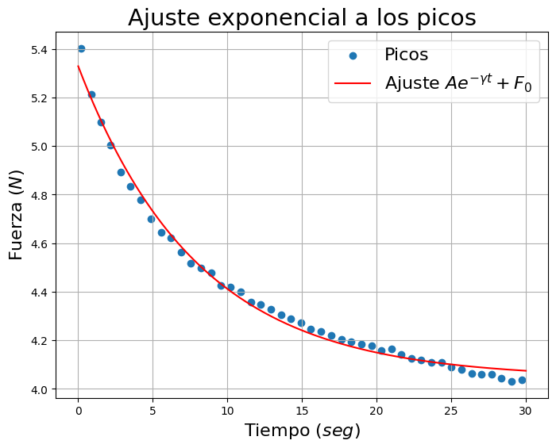

*Figura 53: Gráfico de ajuste exponencial para los máximos.*

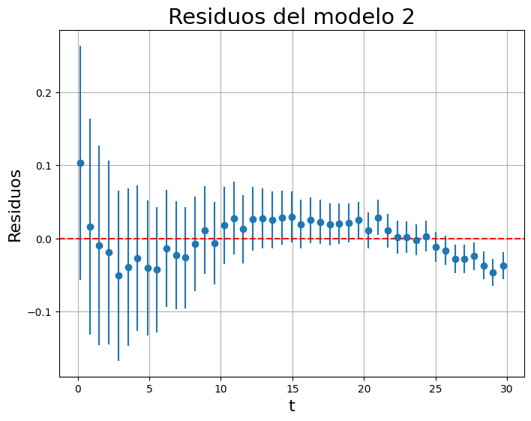

*Figura 54: Gráfico de residuos del ajuste exponencial para los máximos.*

***Método 3:***

Para este método consideramos nuevamente solo los máximos de la función, sin embargo la diferencia se encuentra en que realizamos un ajuste logarítmico e hicimos un ajuste lineal con un cambio de variable:

$F_{max}(t) = F_{A}e^{-γt}+ F_{0}$

${ln(F}_{max}- F_{0} ) = {ln(F}_{A}) -γt$

$ψ = β_{1}t +β_{0}$

Con el ajuste lineal óptimo hecho en python obtenemos que:

$β_{0} = (0.282±0.027)$

$β_{1}=(-0.0462±0.0016)$

Y como $β_{1}= -γ⇒ γ = (0.0462±0.0016)Hz$ con una incerteza porcentual de 3.3%

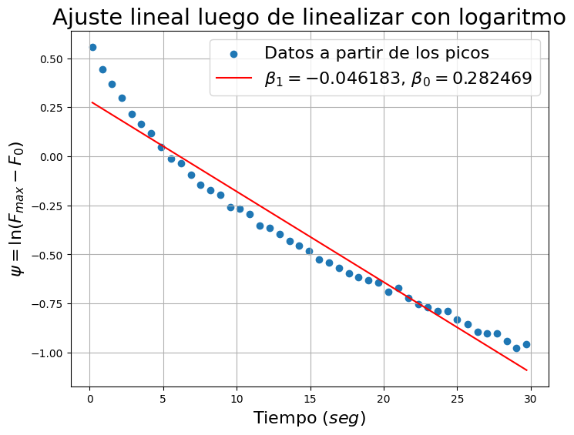

*Figura 55: Gráfico de ajuste lineal del método 3.*

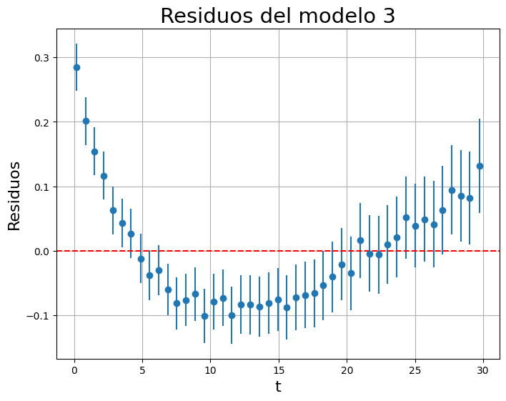

*Figura 56: Gráfico de residuos del ajuste lineal del método 3.*

***Método 4:***

Para este método analizamos la función completa, no solo los máximos y realizamos un ajuste no lineal a la función correspondiente mediante python para hallar los valores óptimos de los parámetros:

$F(t) = F_{A}e^{-γt}cos(ωt+ ϕ)+ F_{0}$

Cabe aclarar que consideramos a $F_{0}$ la media de los datos del gráfico de MotionDaq al realizar el experimento con el resorte amortiguado.

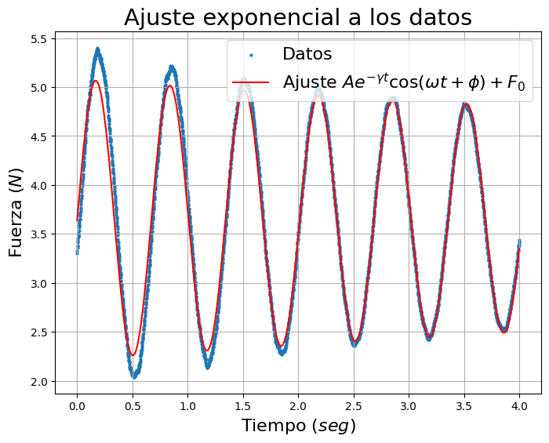

*Figura 57: Gráfico de ajuste no lineal del método 4.*

El valor óptimo fue $γ =(0.05435±0.00011)Hz$ con un error porcentual de 0.19%

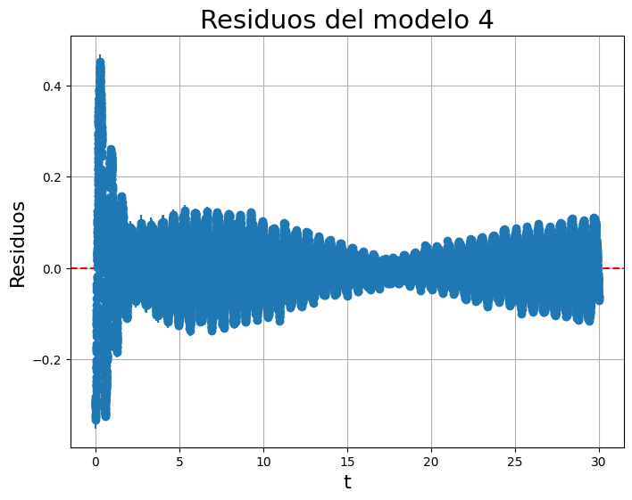

*Figura 58: Gráfico de residuos del ajuste no lineal del método 4.*

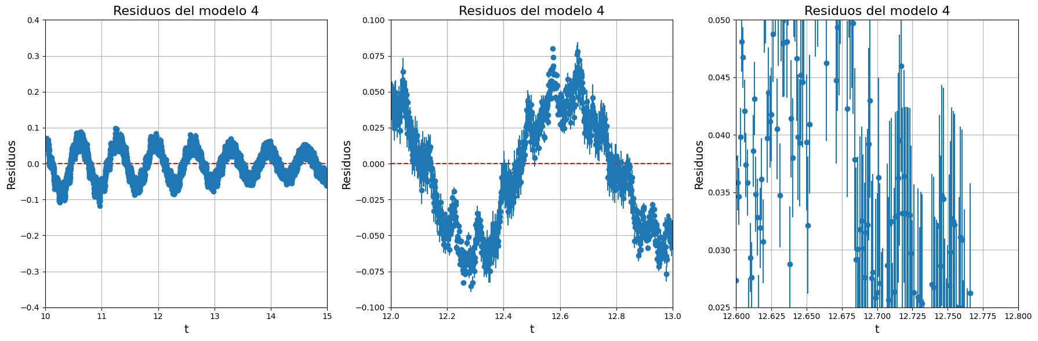

*Figura 59: Gráfico de residuos del ajuste no lineal del método 4 con zoom.*

Discusión

| **Modelo** | $γ$**(Hz)** | **Incerteza porcentual (%)** |
| --- | --- | --- |
| Método 1 | $2.65 ±0.23$ | $8.5$ |
| Método 2 | $0.1253 ±0.0046$ | $3.6$ |
| Método 3 | $0.0462 ±0.0016$ | $3.3$ |
| Método 4 | $0.05436±0.00011$ | $0.18$ |

Tabla 20: Intervalos de confianza obtenidos de $γ$ para cada uno de los métodos con su respectiva incerteza porcentual.

*Práctica Especial*

## Clase 9

El objetivo de esta clase fue proponer un experimento para poder realizarlo en el laboratorio. El experimento elegido consiste en medir el coeficiente de rozamiento dinámico, a través de un sistema compuesto por un riel en el que pusimos un trozo de madera, sujetado por una cuerda que pasa por una polea de la que cuelga un soporte con distintos objetos de una cierta masa conocida. Para medir usamos un sensor de movimiento puesto por detrás de la madera en el riel y un fotosensor puesto en la polea. La siguiente figura ilustra cómo se ve el experimento:

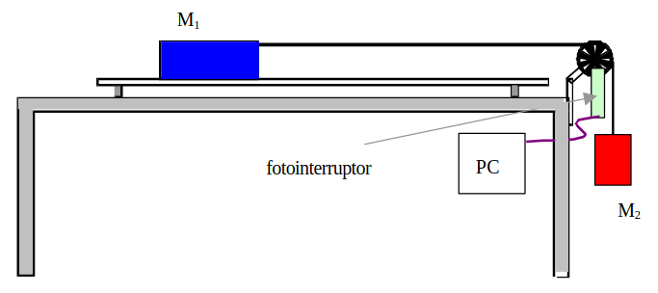

Figura 60: Dispositivo experimental para estudiar las características básicas de las fuerzas de roce.

Las hipótesis del experimento son:

* Tenemos una polea ideal, que no le agrega rozamiento al sistema.
* El hilo no tiene masa.
* Se asume que $F_{roz}=μN_{1}$, donde $μ$ es el coeficiente de rozamiento dinámico y $N_{1}$ es la fuerza de contacto normal al plano.
* El rozamiento con el aire es despreciable.
* El movimiento de la masa suspendida es completamente vertical, y el de la masa apoyada es completamente horizontal.

Los materiales utilizados fueron:

* Riel
* Madera con una de sus superficies de goma
* Polea
* Foto sensor
* Sensor de movimiento
* Cuerda
* Soporte para objetos
* Pesas

El objetivo es medir el coeficiente de rozamiento dinámico, a través del sistema que se ilustra arriba. El primer bloque es el que proporciona el rozamiento y el segundo proporciona la varianza en el peso del sistema. Utilizaremos dos masas distintas en el bloque que cuelga para probar que el coeficiente de rozamiento no depende del peso. Una vez que determinemos los distintos coeficientes de cada superficie, vamos a compararlos entre sí y además entre los distintos sensores que utilizamos para determinar la eficacia de cada uno, la sencillez de análisis de datos y montaje experimental, y cuál consideramos más confiable.

Las superficies utilizadas fueron una de madera y una de goma, ambas contra el riel.

Para empezar, montamos el experimento con el sensor de movimiento, lo calibramos utilizando dos posiciones distintas que estuvieran dentro del rango que capta este mismo. Obtuvimos la siguiente recta de calibración:

$Y = K_{1} ⋅X + K_{0}$

Donde $K_{1}= 176$ y $K_{0}= -0.038$

Nos vamos a referir a cada medición con su respectivo cambio de masa, se propagó error por ser la suma de otras masas con una incerteza de la balanza de $0.02g$:

Medición 1: $m_{med1}= (217.92±0.04)g$

Medición 2: $m_{med2}= (298.20±0.04)g$

$m_{final }= \sum_{i = 1}^{k}{}m_{i}⇒ Δm_{final} = \sqrt{({\sum_{i =1}^{k}{}Δm_{i})}^{2}}$,

donde $m_{med1}$ y $m_{med2}$ son dos puntos que pertenecen a $m_{final }$.

Para hacer análisis de datos y ajustes lineales y determinar el valor de la aceleración del sistema, consideraremos la siguiente propuesta:

$x = x_{0} + v_{0}t + \frac{1}{2}at^{2}$, como $v_{0}= 0 y t =t_{f}-t_{i}$

$x -x_{0}= \frac{1}{2}at^{2}$, con $t^{2} = u$ y $x' = x - x_{0}$

$x' = \frac{1}{2}au$

Finalmente con otro cambio de variable logramos linealizar:

$x' = M u + B$

No conformes con este modelo, utilizaremos uno de Ley de potencias para compararlos:

$x' = at^{γ}$

$ln(x') = ln(a) + γln(t)$

$w = γϕ+ ln(a)$

Por último, para calcular el coeficiente de rozamiento dinámico, planteamos las ecuaciones de Newton:

$\sum{}F_{x} = T - F_{roz}-T + P_{2} = m_{total} ⋅a$

$μ =\frac{ m_{2}⋅g-m_{total}⋅a}{m_{1} ⋅ g}$

Realizamos para cada superficie dos mediciones utilizando distintas masas $m_{2}$, en pos de probar que, según la teoría, el coeficiente de rozamiento no debería cambiar según la masa. A su vez, utilizamos dos instrumentos de medición distintos, para poder compararlos.

Una vez hecho eso, iniciamos el experimento. Obtuvimos los siguientes resultados con el sensor de movimiento:

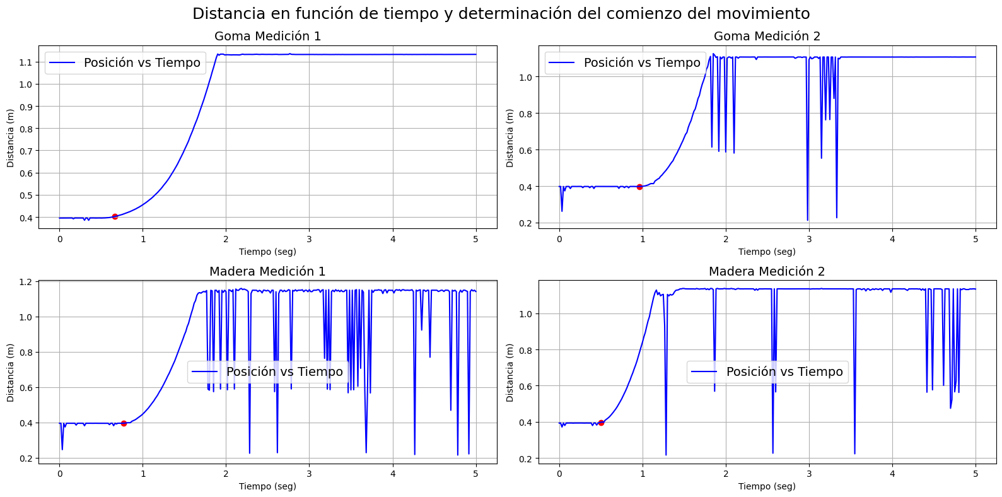

Los cuales fueron recortados para quedarnos con el intervalo de tiempo donde el sistema estaba en movimiento. Para esto, definimos el siguiente criterio: si al pasar 8 frames la posición aumentaba más de 0.015m, ese sería nuestro punto inicial de la trayectoria. El punto final fue decidido con un criterio ad hoc, priorizando no tomar datos fuera de la trayectoria. He aquí un gráfico de los puntos finales decididos para cada medición:

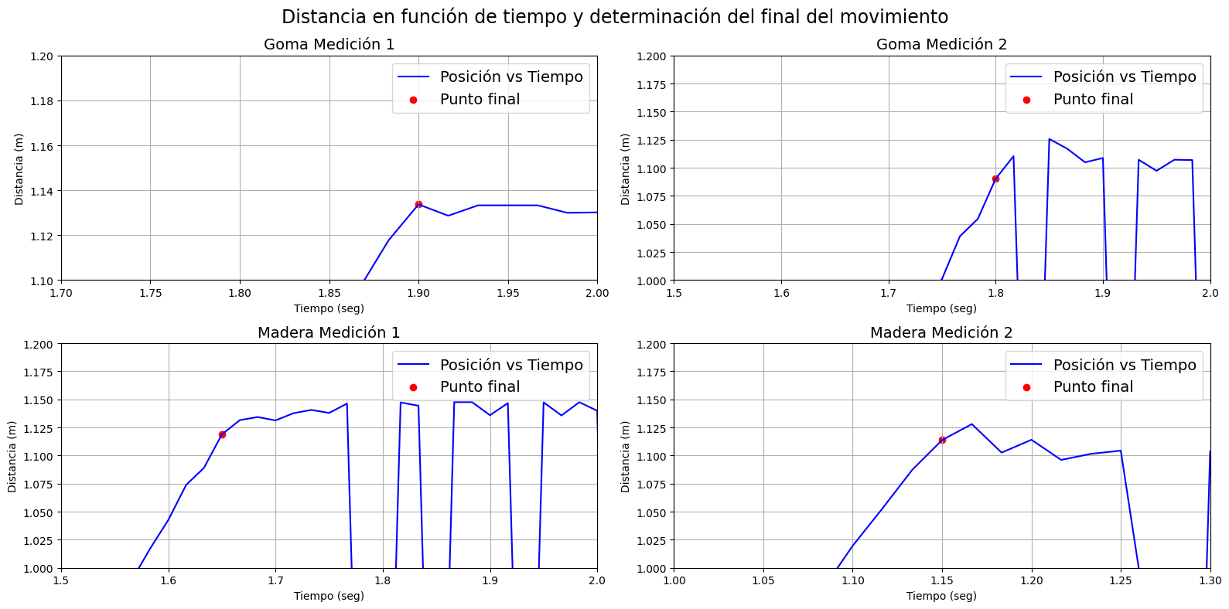

Los resultados finales obtenidos entonces, son los siguientes:

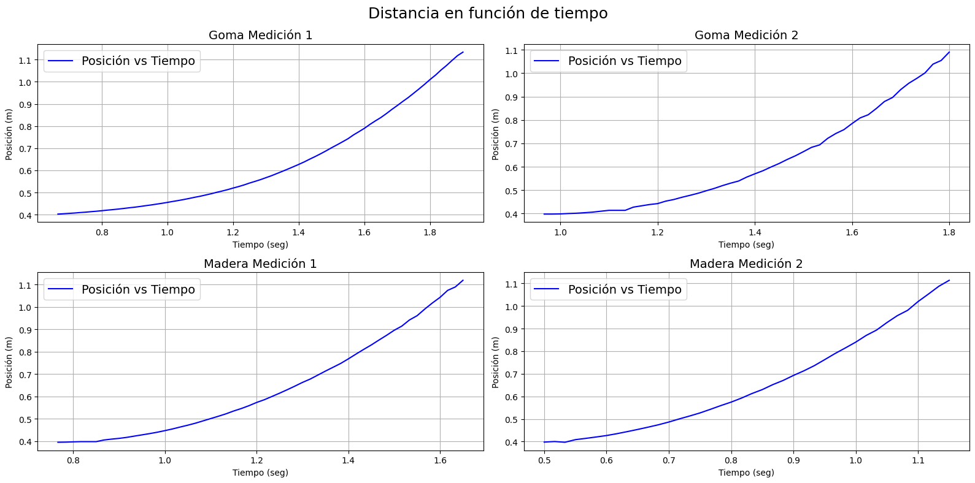

Ahora procedemos a limpiar los datos obtenidos con el fotosensor. Los datos son los siguientes:

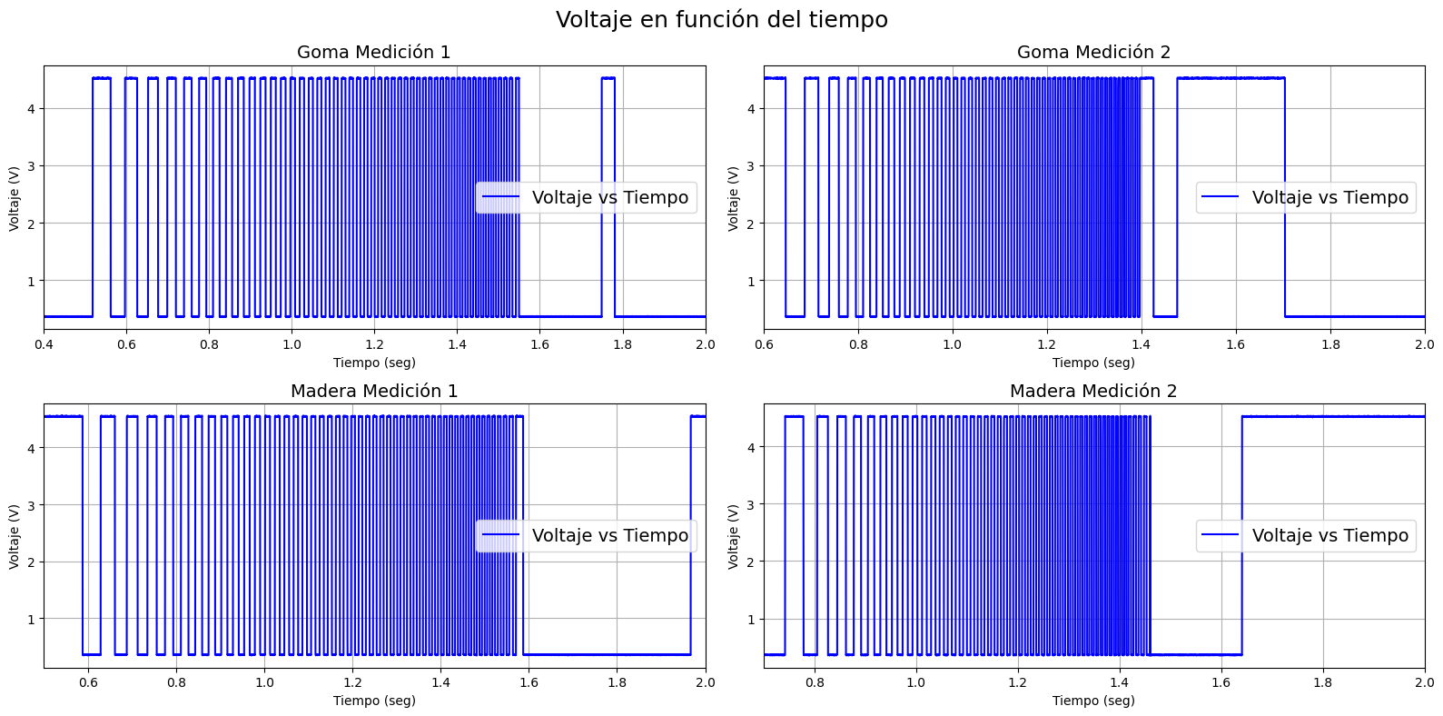

Esta vez el criterio utilizado para determinar el punto inicial del movimiento fue cuando el voltaje cambiaba luego de un frame en una cantidad mayor a 1.5V, y el resultado obtenido fue:

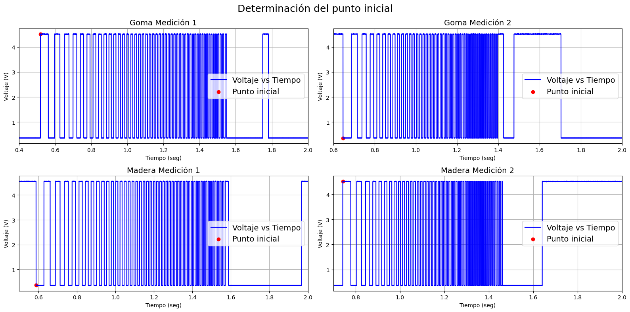

Y el punto final del movimiento fue nuevamente elegido ad hoc, siendo esta decisión mostrada en la siguiente figura:

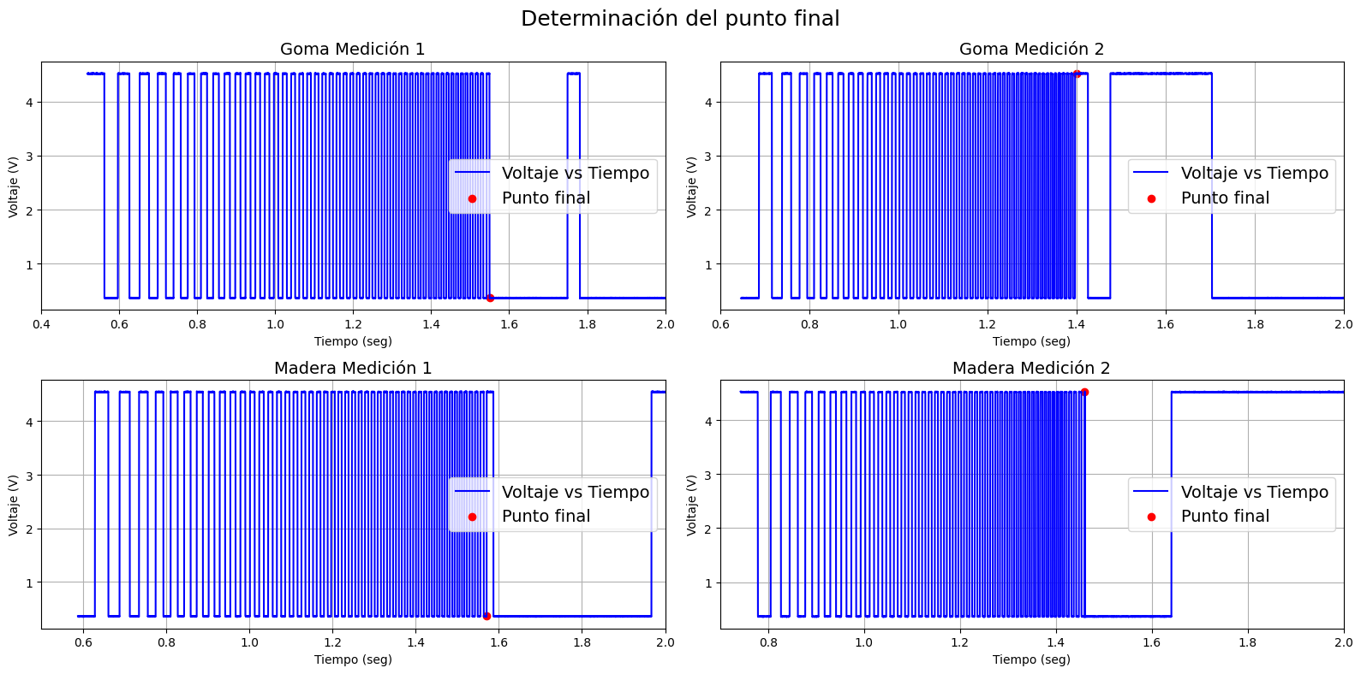

Luego, sabemos que nuestro objetivo final con estas mediciones es inferir la posición a través de las obturaciones del fotosensor por la polea, que tenía 10 marcas y 10 huecos. Entonces lo que tenemos que hacer es determinar dónde ocurrieron esas obturaciones. Para eso, definimos otro criterio ad hoc, donde decimos que si el voltaje es mayor que 2.5V la señal está “activa” y si es menor, no está activa. Esto es para poder tener un mejor criterio y “clasificar” los datos que tienen un voltaje intermedio. Luego obtuvimos los índices donde la señal variaba de “activa” a “inactiva” o viceversa, y nos quedamos con la mitad de ellos, obteniendo así las siguientes obturaciones:

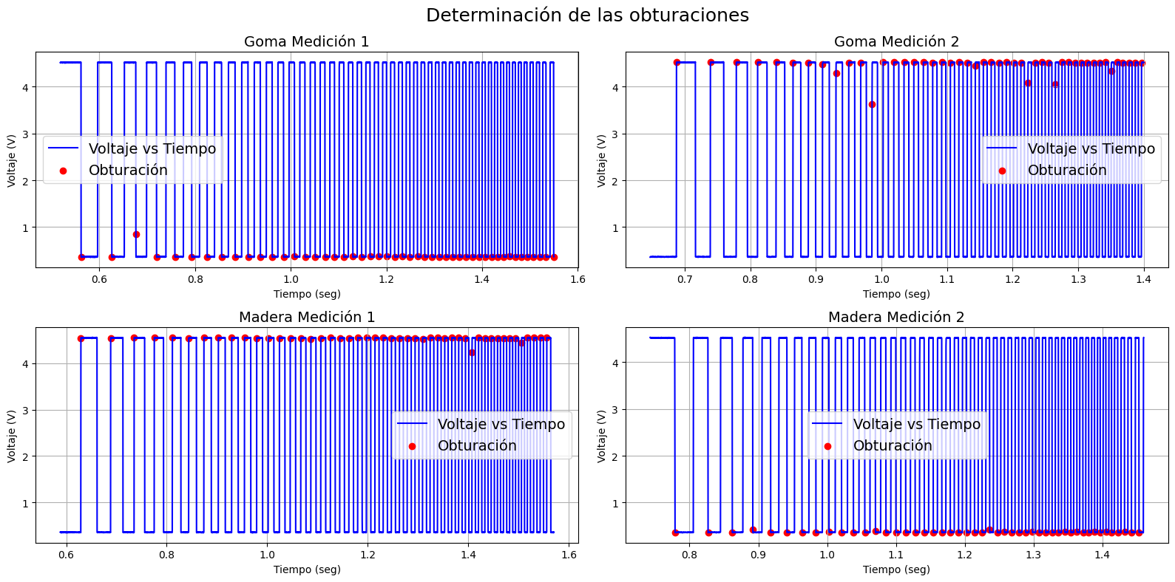

A pesar de que observamos algunas “obturaciones” en valores intermedios de la señal, esto no nos importa pues lo relevante es ver cuántas obturaciones había en cada momento del tiempo.

A partir de esto, podemos obtener la distancia recorrida a lo largo del tiempo del siguiente modo.

Podemos definir la distancia recorrida por obturación $ξ$ como

$ξ=\frac{Perímetro de la polea}{Cantidad de marcas de la polea}$

Y luego al ocurrir cada obturación, sumar acumulativamente $ξ$ a la distancia actual recorrida. El resultado obtenido entonces es

